**ĐẠI HỌC DUY TÂN**

**TRƯỜNG KHMT & TTNT**

**KHOA CÔNG NGHỆ THÔNG TIN**

--------------🙖🙐✰🙖🙐-------------



*Đề tài:*

**AIHOTEL PRO- GIẢI PHÁP QUẢN LÝ**

**KHÁCH SẠN THÔNG MINH TÍCH HỢP CHABOT, PREDICTIVE ANALYTICS VÀ THANH TOÁN ĐIỆN TỬ**

**(USER INTERFACE DOCUMENT)**

**GVHD:** Th.S Hồ Lê Viết Nin

**Thành Viên Nhóm:**

Võ Tuấn Cường – 27212525948

Mai Kiên Thành – 27211228944

Huỳnh Văn Bá Thiện – 27211231847

Trần Quốc Việt – 27211230102

*Đà Nẵng, tháng 09 năm 2025*

|  |  |  |  |  |
| --- | --- | --- | --- | --- |
| **THÔNG TIN DỰ ÁN** | | | | |
| **Dự án viết tắt** | **AIHotel-Pro** | | | |
| **Tên dự án** | AIHotel-Pro Giải pháp quản lý khách sạn thông minh tích hợp chatbot, Predictive Analytics và thanh toán điện tử | | | |
| **Thời gian bắt đầu** | 29/09/2025 | **Thời gian kết thúc** | 15/12/2025 | |
| **Lead Institution** | Khoa Công Nghệ Thông Tin, Đại Học Duy Tân | | | |
| **Giáo viên hướng dẫn** | Hồ Lê Viết Nin  Email: hlvnin88@gmail.com  Phone: 0905455246 | | | |
| **Chủ sở hữu dự án & Chi tiết liên hệ** | Hồ Lê Viết Nin  Email: hlvnin88@gmail.com  Phone: 0905455246 | | | |
| **Đối tác** | Duy Tan University | | | |
| **Quản lý dự án & Scrum Master** | Võ Tuấn Cường | tc091595@gmail.com | | 0357989225 |
| **Thành viên nhóm** | Mai Kiên Thành | kienthanh04072003@gmail.com | | 0386509015 |
| Huỳnh Văn Bá Thiện | thien522003@gmail.com | | 0867798246 |
| Trần Quốc Việt | viet5544g@gmail.com | | 0877171116 |

**TÊN TÀI LIỆU**

|  |  |  |  |
| --- | --- | --- | --- |
| **Tiêu đề tài liệu** | User Interface Document | | |
| **Tác giả** | Trần Quốc Việt | | |
| **Chức năng** | Thành viên | | |
| **Ngày** | 29/09/2025 | **Tên tệp:** | 06_ KLTN_05] User Interface.docx |
| **URL** |  | | |
| **Access** | Khoa CNTT | | |

**LỊCH SỬ BẢN SỬA CHỮA**

|  |  |  |  |
| --- | --- | --- | --- |
| **Phiên bản** | **Người chỉnh sửa** | **Ngày** | **Mô tả** |
| 1.0 | Trần Quốc Việt | 29/09/2025 | Tạo tài liệu |
| 1.1 | Trần Quốc Việt | 29/09/2025 | Xem xét, chỉnh sửa và bổ sung |

|  |  |  |  |
| --- | --- | --- | --- |
| **PHÊ DUYỆT TÀI LIỆU**  Cần có các chữ ký sau để phê duyệt tài liệu này | | | |
| **Người hướng dẫn** | Hồ Lê Viết Nin | **Signature:** |  |
| **Date:** | 29/09/2025 |
| **Chủ sở hữu** | Hồ Lê Viết Nin | **Signature:** |  |
| **Date:** | 29/09/2025 |
| **Scrum master** | Võ Tuấn Cường | **Signature:** |  |
| **Date:** | 29/09/2025 |
| **Thành viên** | Mai Kiên Thành | **Signature:** |  |
| **Date:** | 29/09/2025 |
| Huỳnh Văn Bá Thiện | **Signature:** |  |
| **Date:** | 29/09/2025 |
| Trần Quốc Việt | **Signature:** |  |
| **Date:** | 29/09/2025 |

**MỤC LỤC**

1. MỤC ĐÍCH 1

2. GIAO DIỆN CHI TIẾT 2

2.1 Giao diện trang chủ 2

2.1.1 Bản mẫu 2

2.1.2 Đặc điểm chi tiết 3

2.2 Giao diện giới thiệu 5

2.2.1 Bản mẫu 5

2.2.2 Đặc điểm chi tiết 6

2.3 Giao diện phòng 8

2.3.1 Bản mẫu 8

2.3.2 Đặc điểm chi tiết 9

2.4 Giao diện dịch vụ 10

2.4.1 Bản mẫu 10

2.4.2 Đặc điểm chi tiết 11

2.5 Giao diện tin tức 12

2.5.1 Bản mẫu 12

2.5.2 Đặc điểm chi tiết 12

2.6 Giao diện trang cá nhân khách hàng 14

2.6.1 Bản mẫu 14

2.6.2 Đặc điểm chi tiết 14

2.7 Giao diện khách hàng xem hóa đơn 16

2.7.1 Bản mẫu 16

2.7.2 Đặc điểm chi tiết 16

2.8 Giao diện đăng ký 18

2.8.1 Bản mẫu 18

2.8.2 Đặc điểm chi tiết 18

2.9 Giao diện đăng nhập 20

2.9.1 Bản mẫu 20

2.9.2 Đặc điểm chi tiết 20

2.10 Giao diện đặt phòng 22

2.10.1 Bản mẫu 22

2.10.2 Đặc điểm chi tiết 23

2.11 Giao diện Admin đăng nhập 25

2.11.1 Bản mẫu 25

2.11.2 Đặc điểm chi tiết 25

2.12 Giao diện quản lý loại phòng 26

2.12.1 Bản mẫu 26

2.12.2 Đặc điểm chi tiết 26

2.13. Giao diện quản lý dịch vụ 28

2.13.1 Bản mẫu 28

2.13.2 Đặc điểm chi tiết 29

2.14 Giao diện quản lý phòng 30

2.14.1 Bản mẫu 30

2.14.2 Đặc điểm chi tiết 30

2.15 Quản lý chi tiết thuê phòng 32

2.15.1 Bản mẫu 32

2.15.2 Đặc điểm chi tiết 32

2.16 Giao diện quản lý nhân viên 34

2.16.1 Bản mẫu 34

2.16.2 Đặc điểm chi tiết 34

2.17 Giao diện quản lý khách hàng 36

2.17.1 Bản mẫu 36

2.17.2 Đặc điểm chi tiết 36

2.18 Giao diện quản lý phân quyền 38

2.18.1 Bản mẫu 38

2.18.2 Đặc điểm chi tiết 38

2.19 Giao diện quản lý hóa đơn 40

2.19.1 Bản mẫu 40

2.19.2 Đặc điểm chi tiết 40

2.20 Giao diện quản lý bài viết 42

2.20.1 Bản mẫu 42

2.20.2 Đặc điểm chi tiết 42

**TỔNG QUAN**

**1. MỤC ĐÍCH**

Tài liệu này được xây dựng nhằm mục đích mô tả chi tiết về thiết kế giao diện của hệ thống “Quản lý khách sạn AIHotel-Pro”, giúp đội ngũ phát triển có cái nhìn rõ ràng và thống nhất về hệ thống. Tài liệu không chỉ tập trung vào giao diện mà còn trình bày chi tiết về các thành phần và chức năng quan trọng, giúp đảm bảo tính nhất quán và khả năng mở rộng của hệ thống trong tương lai.

Cụ thể, tài liệu này sẽ:

* Cung cấp một bức tranh tổng quan về hệ thống, bao gồm cả kiến trúc và thiết kế giao diện.
* Mô tả chi tiết từng thành phần giao diện, các tính năng và cách thức hoạt động của chúng.
* Định hướng phát triển, giúp nhóm lập trình và thiết kế hiểu rõ các yêu cầu kỹ thuật và nghiệp vụ.
* Đảm bảo hệ thống được thiết kế theo đúng tiêu chuẩn, đáp ứng yêu cầu của khách hàng và người dùng cuối.
* Hỗ trợ việc kiểm thử, bảo trì và nâng cấp hệ thống sau này bằng cách cung cấp tài liệu tham khảo đầy đủ.

**Tài liệu liên quan**

* DNFroduct Backlog
* ArchitecutreDocument
* LSVN.DatabaseDesign
* Figma

**2. GIAO DIỆN CHI TIẾT**

**2.1 Giao diện trang chủ**

**2.1.1 Bản mẫu**

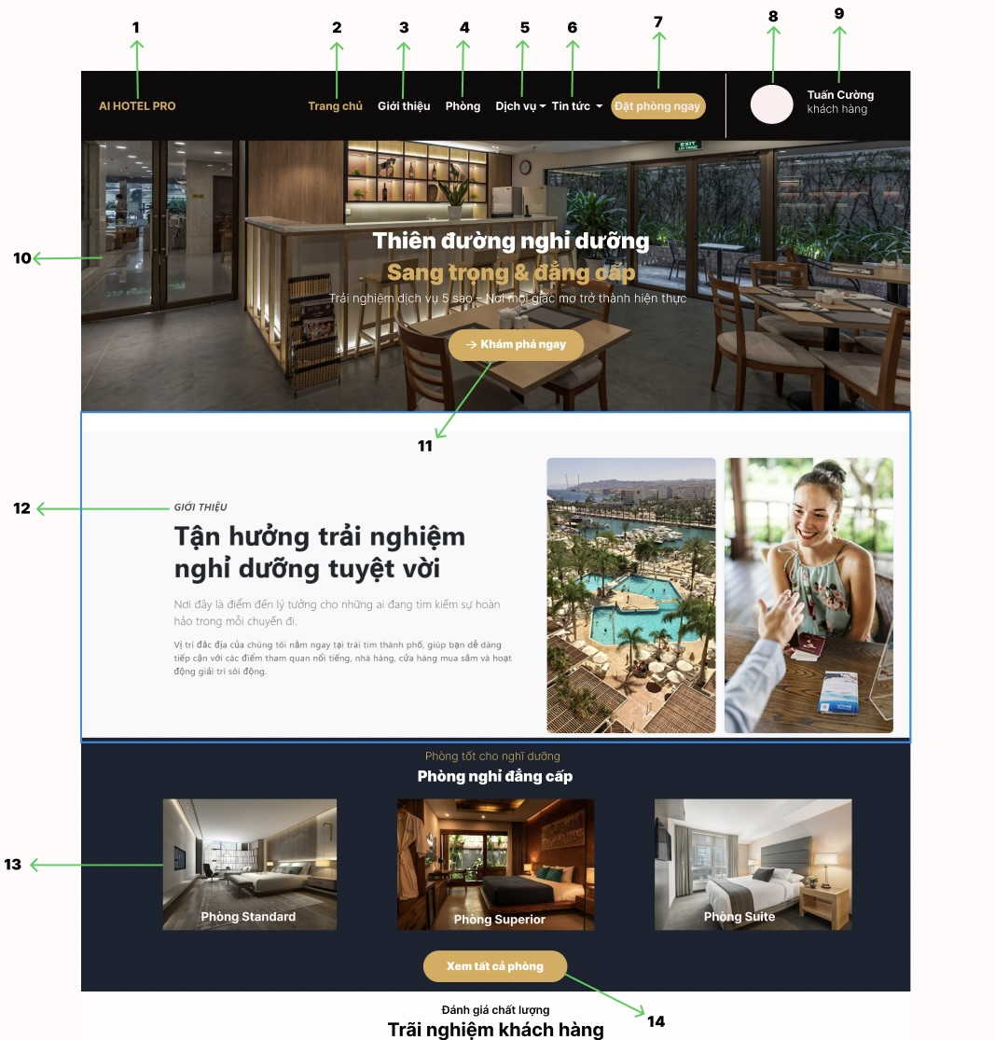

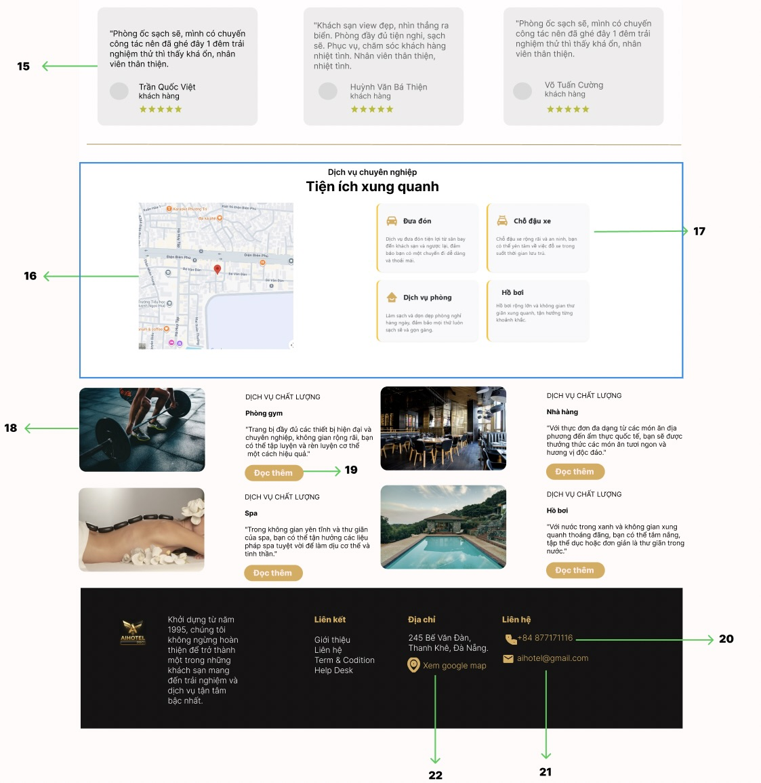

*Giao diện trang chủ*

**2.1.2 Đặc điểm chi tiết**

|  |  |  |  |  |
| --- | --- | --- | --- | --- |
| **STT** | **Biểu mẫu** | **Kiểu dữ liệu** | **Hành động** | **Mục tiêu** |
| 1 | Tên khách sạn | Text | Xem | Hiển thị tên của khách sạn |
| 2 | Trang chủ | Text button | Chọn | Nhấn để chuyển đến trang chủ |
| 3 | Giới thiệu | Text button | Chọn | Nhấn để chuyển đến trang xem giới thiệu |
| 4 | Phòng | Text button | Chọn | Nhấn để chuyển đến trang xem phòng |
| 5 | Dịch vụ | Text button | Chọn | Nhấn để chuyển đến trang xem dịch vụ |
| 6 | Tin tức | Text button | Chọn | Nhấn để chuyển đến trang xem tin tức |
| 7 | Đặt phòng ngay | Button | Chọn | Nhấn để chuyển đến trang đặt phòng |
| 8 | Ảnh đại diện | Image | Xem | Hình ảnh đại diện của khách hàng |
| 9 | Tên khách hàng | Text | Xem | Hiển thị tên khách hàng |
| 10 | Ảnh nền | Image | Xem | Hình ảnh nền của trang chủ |
| 11 | Khám phá ngay | Button | Chọn | Nhấn để chuyển đến trang xem phòng |
| 12 | Giới thiệu | Text | Xem | Hiển thị giới thiệu về khách sạn |
| 13 | Ảnh phòng | Image | Xem | Hiển thị hình ảnh các phòng |
| 14 | Xem phòng | Button | Chọn | Nhấn để chuyển đến trang xem phòng |
| 15 | Đánh giá | Text | Xem | Hiển thị các đánh giá của khách hàng |
| 16 | Bản đồ | Image button | Chọn | Nhấn để chuyển đến trang vị trí khách sạn |
| 17 | Xem dịch vụ | Text | Xem | Hiển thị các dịch vụ của khách sạn |
| 18 | Ảnh dịch vụ | Image | Xem | Hiển thị ảnh của dịch vụ |
| 19 | Đọc thêm | Button | Chọn | Nhấn để chuyển đến trang xem dịch vụ |
| 20 | Số điện thoại | Text | Xem | Hiển thị số điện thoại của khách sạn |
| 21 | Gmail | Text | Xem | Hiển thị gmail của khách sạn |
| 22 | Xem bản đồ | Text button | Chọn | Nhấn để chuyển đến trang vị trí khách sạn |

**2.2 Giao diện giới thiệu**

**2.2.1 Bản mẫu**

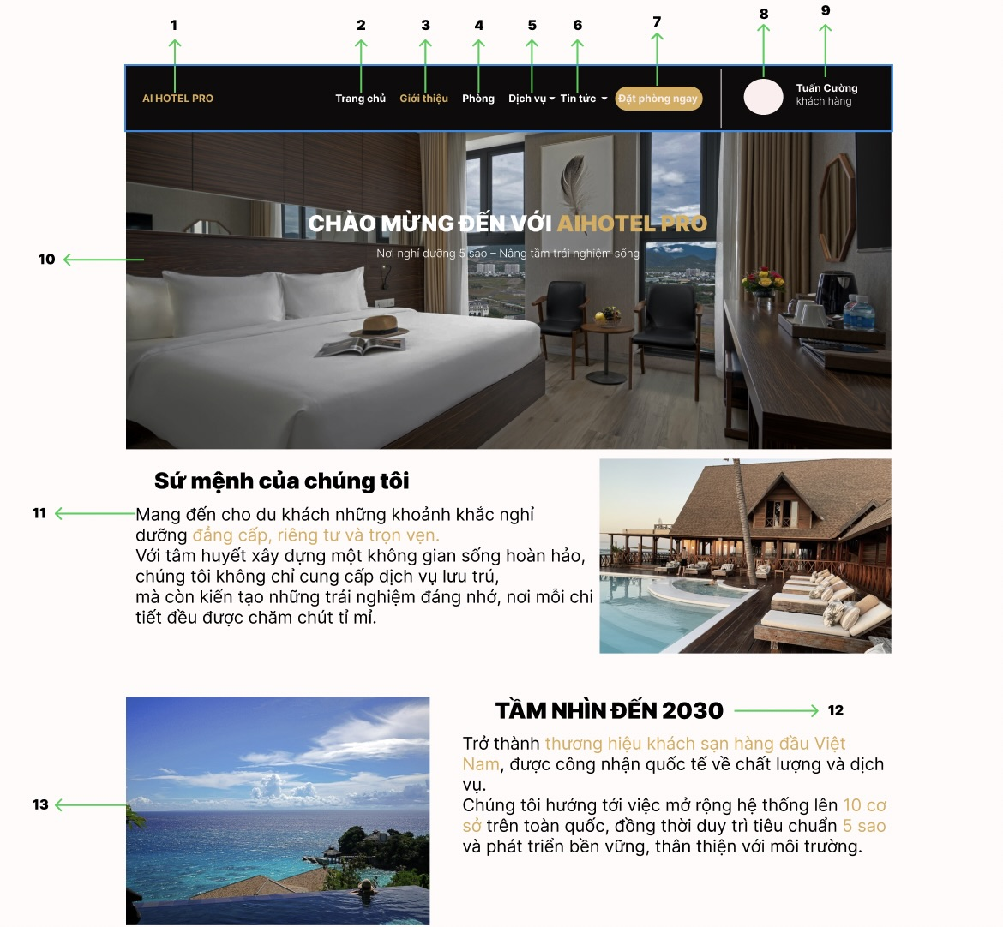

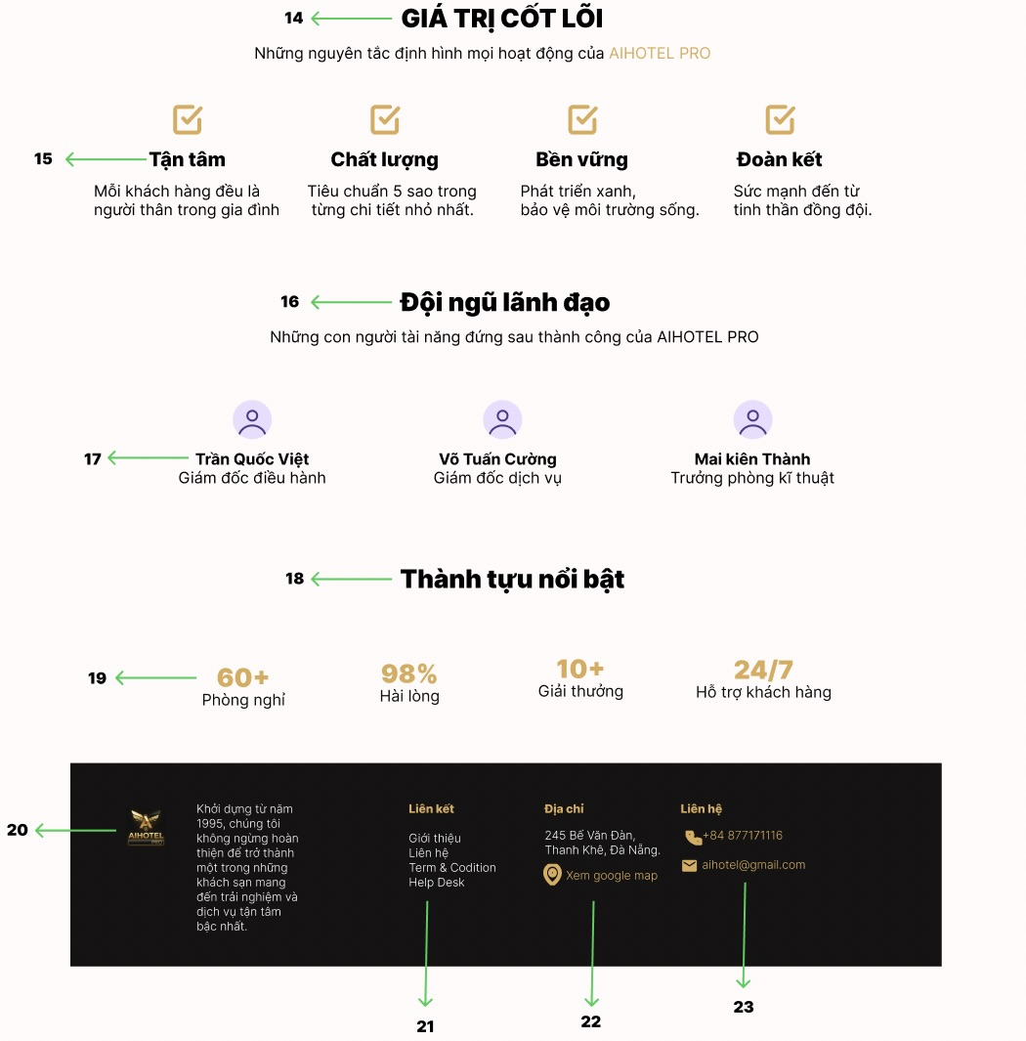

*Giao diện giới thiệu*

**2.2.2 Đặc điểm chi tiết**

|  |  |  |  |  |
| --- | --- | --- | --- | --- |
| **STT** | **Biểu mẫu** | **Kiểu dữ liệu** | **Hành động** | **Mục tiêu** |
| 1 | Tên khách sạn | Text | Xem | Hiển thị tên của khách sạn |
| 2 | Trang chủ | Text button | Chọn | Nhấn để chuyển đến trang chủ |
| 3 | Giới thiệu | Text button | Chọn | Nhấn để chuyển đến trang xem giới thiệu |
| 4 | Phòng | Text button | Chọn | Nhấn để chuyển đến trang xem phòng |
| 5 | Dịch vụ | Text button | Chọn | Nhấn để chuyển đến trang xem dịch vụ |
| 6 | Tin tức | Text button | Chọn | Nhấn để chuyển đến trang xem tin tức |
| 7 | Đặt phòng ngay | Button | Chọn | Nhấn để chuyển đến trang đặt phòng |
| 8 | Ảnh đại diện | Image | Xem | Hình ảnh đại diện của khách hàng |
| 9 | Tên khách hàng | Text | Xem | Hiển thị tên khách hàng |
| 10 | Ảnh nền | Image | Xem | Hình ảnh nền của trang giới thiệu |
| 11-12 | Giới thiệu | Text | Xem | Hiển thị giới thiệu về khách sạn |
| 13 | Hình ảnh | Image | Xem | Hiển thị giới thiệu về khách sạn |
| 14-15 | Giá trị cốt lõi | Text | Xem | Hiển thị giá trị cốt lõi của khách sạn |
| 16-17 | Đội ngũ lãnh đạo | Text | Xem | Hiển thị đội ngũ lãnh đạo của khách sạn |
| 18-19 | Thành tựu | Text | Xem | Hiển thị các thành tựu của khách sạn |
| 20 | Logo khách sạn | Image | Xem | Hiển thị logo của khách sạn |
| 21 | Liên kết | Text | Xem | Hiển thị các liên kết của khách sạn |
| 22 | Địa chỉ | Text | Xem | Hiển thị địa chỉ của khách sạn |
| 23 | Liên hệ | Text | Xem | Hiện thị các phương thức liên hệ với khách sạn |

**2.3 Giao diện xem phòng**

**2.3.1 Bản mẫu**

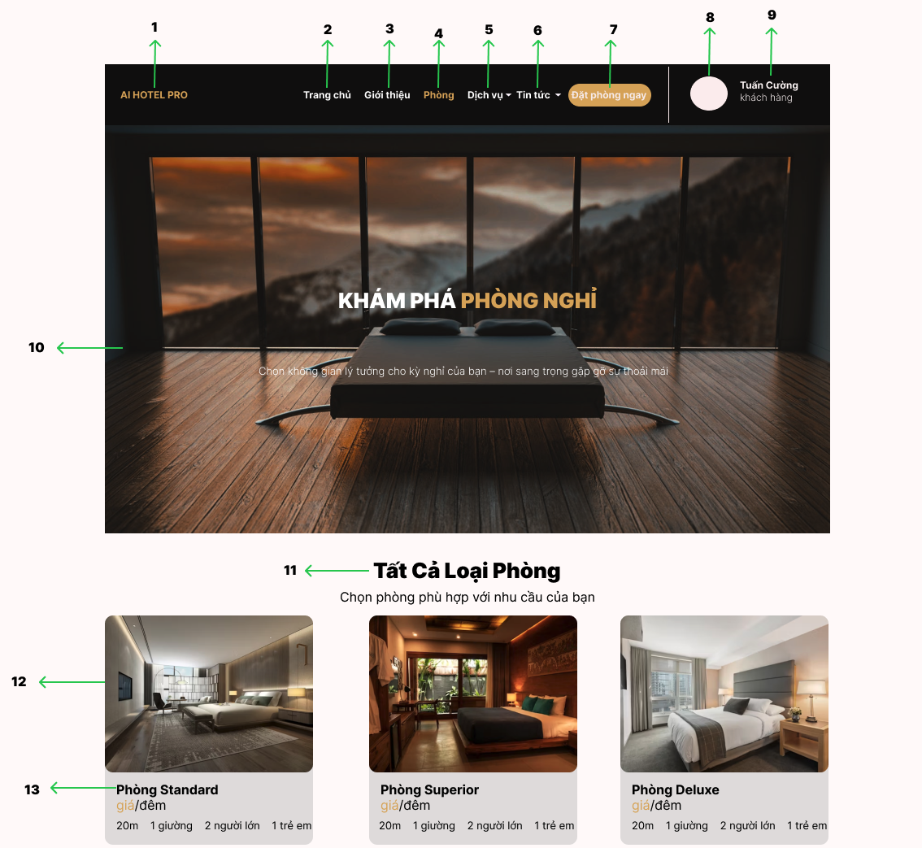

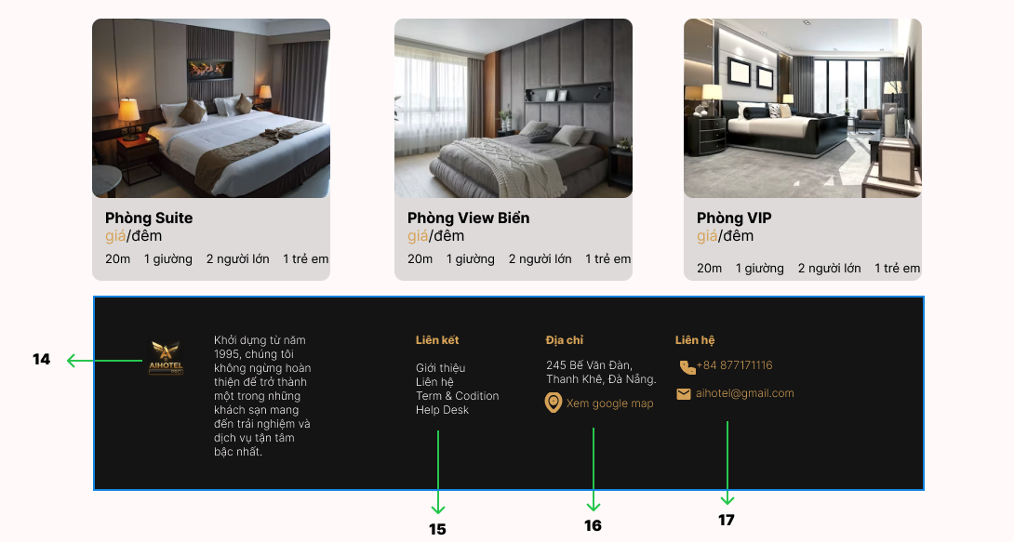

*Giao diện phòng*

**2.3.2 Đặc điểm chi tiết**

|  |  |  |  |  |
| --- | --- | --- | --- | --- |
| **STT** | **Biểu mẫu** | **Kiểu dữ liệu** | **Hành động** | **Mục tiêu** |
| 1 | Tên khách sạn | Text | Xem | Hiển thị tên của khách sạn |
| 2 | Trang chủ | Text button | Chọn | Nhấn để chuyển đến trang chủ |
| 3 | Giới thiệu | Text button | Chọn | Nhấn để chuyển đến trang xem giới thiệu |
| 4 | Phòng | Text button | Chọn | Nhấn để chuyển đến trang xem phòng |
| 5 | Dịch vụ | Text button | Chọn | Nhấn để chuyển đến trang xem dịch vụ |
| 6 | Tin tức | Text button | Chọn | Nhấn để chuyển đến trang xem tin tức |
| 7 | Đặt phòng ngay | Button | Chọn | Nhấn để chuyển đến trang đặt phòng |
| 8 | Ảnh đại diện | Image | Xem | Hình ảnh đại diện của khách hàng |
| 9 | Tên khách hàng | Text | Xem | Hiển thị tên khách hàng |
| 10 | Ảnh nền | Image | Xem | Hình ảnh nền của trang phòng |
| 11 | Tất cả loại phòng | Text | Xem | Hiển thị tất cả loại phòng |
| 12 | Hình ảnh phòng | Image | Xem | Hình ảnh của loại phòng |
| 13 | Tên phòng | Text | Xem | Hiển thị tên của loại phòng |
| 14 | Logo khách sạn | Image | Xem | Hiển thị logo của khách sạn |
| 15 | Liên kết | Text | Xem | Hiển thị các liên kết của khách sạn |
| 16 | Địa chỉ | Text | Xem | Hiển thị địa chỉ của khách sạn |
| 17 | Liên hệ | Text | Xem | Hiện thị các phương thức liên hệ với khách sạn |

**2.4 Giao diện dịch vụ**

**2.4.1 Bản mẫu**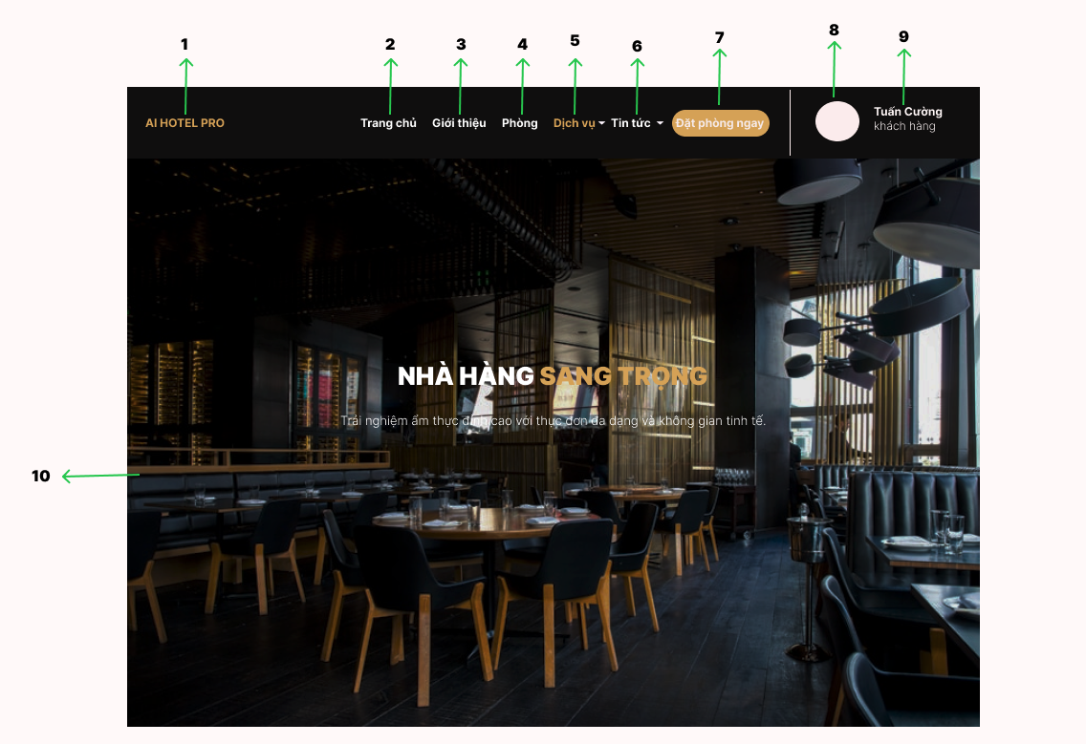

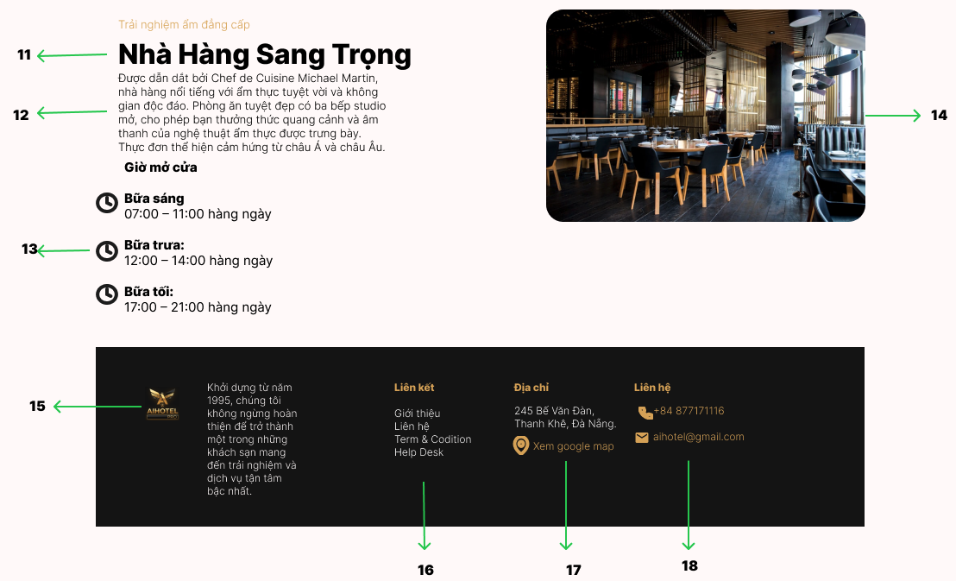

*Giao diện dịch vụ*

**2.4.2 Đặc điểm chi tiết**

|  |  |  |  |  |
| --- | --- | --- | --- | --- |
| **STT** | **Biểu mẫu** | **Kiểu dữ liệu** | **Hành động** | **Mục tiêu** |
| 1 | Tên khách sạn | Text | Xem | Hiển thị tên của khách sạn |
| 2 | Trang chủ | Text button | Chọn | Nhấn để chuyển đến trang chủ |
| 3 | Giới thiệu | Text button | Chọn | Nhấn để chuyển đến trang xem giới thiệu |
| 4 | Phòng | Text button | Chọn | Nhấn để chuyển đến trang xem phòng |
| 5 | Dịch vụ | Text button | Chọn | Nhấn để chuyển đến trang xem dịch vụ |
| 6 | Tin tức | Text button | Chọn | Nhấn để chuyển đến trang xem tin tức |
| 7 | Đặt phòng ngay | Button | Chọn | Nhấn để chuyển đến trang đặt phòng |
| 8 | Ảnh đại diện | Image | Xem | Hình ảnh đại diện của khách hàng |
| 9 | Tên khách hàng | Text | Xem | Hiển thị tên khách hàng |
| 10 | Ảnh nền | Image | Xem | Hình ảnh nền của trang dịch vụ |
| 11-12-13 | Giới thiệu dịch vụ | Text | Xem | Hiển thị giới thiệu về dịch vụ |
| 14 | Hình ảnh dịch vụ | Image | Xem | Hình ảnh của dịch vụ |
| 15 | Logo khách sạn | Image | Xem | Hiển thị logo của khách sạn |
| 16 | Liên kết | Text | Xem | Hiển thị các liên kết của khách sạn |
| 17 | Địa chỉ | Text | Xem | Hiển thị địa chỉ của khách sạn |
| 18 | Liên hệ | Text | Xem | Hiện thị các phương thức liên hệ với khách sạn |

**2.5 Giao diện tin tức**

**2.5.1 Bản mẫu**

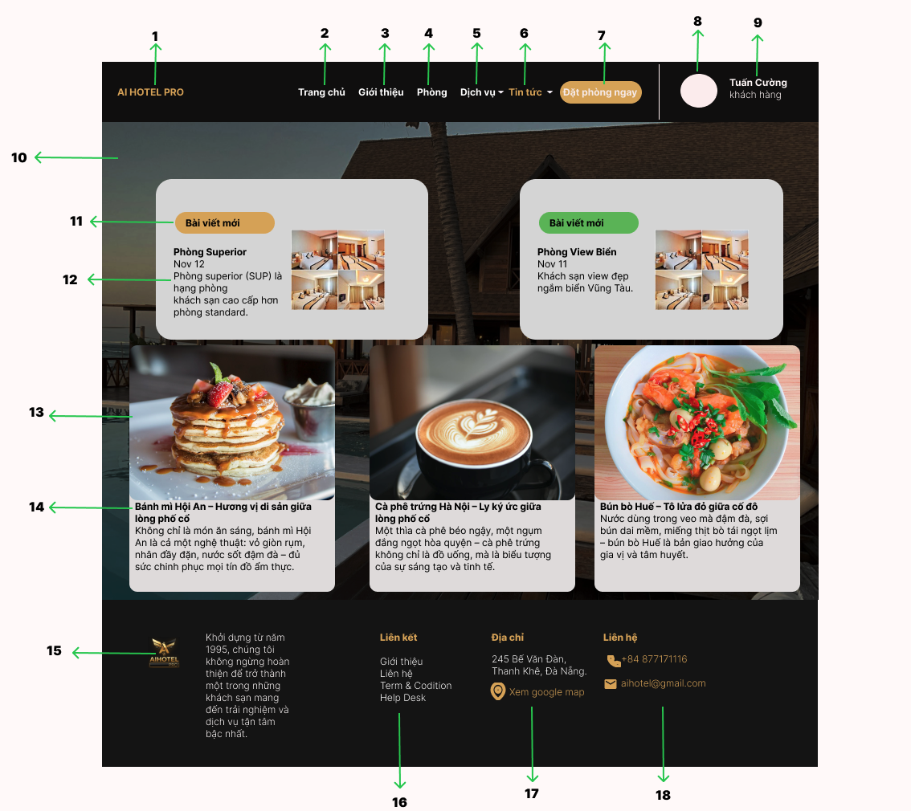

*Giao diện trang tin tức*

**2.5.2 Đặc điểm chi tiết**

|  |  |  |  |  |
| --- | --- | --- | --- | --- |
| **STT** | **Biểu mẫu** | **Kiểu dữ liệu** | **Hành động** | **Mục tiêu** |
| 1 | Tên khách sạn | Text | Xem | Hiển thị tên của khách sạn |
| 2 | Trang chủ | Text button | Chọn | Nhấn để chuyển đến trang chủ |
| 3 | Giới thiệu | Text button | Chọn | Nhấn để chuyển đến trang xem giới thiệu |
| 4 | Phòng | Text button | Chọn | Nhấn để chuyển đến trang xem phòng |
| 5 | Dịch vụ | Text button | Chọn | Nhấn để chuyển đến trang xem dịch vụ |
| 6 | Tin tức | Text button | Chọn | Nhấn để chuyển đến trang xem tin tức |
| 7 | Đặt phòng ngay | Button | Chọn | Nhấn để chuyển đến trang đặt phòng |
| 8 | Ảnh đại diện | Image | Xem | Hình ảnh đại diện của khách hàng |
| 9 | Tên khách hàng | Text | Xem | Hiển thị tên khách hàng |
| 10 | Ảnh nền | Image | Xem | Hình ảnh nền của trang phòng |
| 11-12 | Giới thiệu bài viết | Text | Xem | Hiển thị bài viết mới nhất |
| 13 | Hình ảnh bài viết | Image | Xem | Hình ảnh của bài viết |
| 14 | Nội dung bài viết | Text | Xem | Hiển thị nội dung bài viết |
| 15 | Logo khách sạn | Image | Xem | Hiển thị logo của khách sạn |
| 16 | Liên kết | Text | Xem | Hiển thị các liên kết của khách sạn |
| 17 | Địa chỉ | Text | Xem | Hiển thị địa chỉ của khách sạn |
| 18 | Liên hệ | Text | Xem | Hiện thị các phương thức liên hệ với khách sạn |

**2.6 Giao diện trang cá nhân khách hàng**

**2.6.1 Bản mẫu**

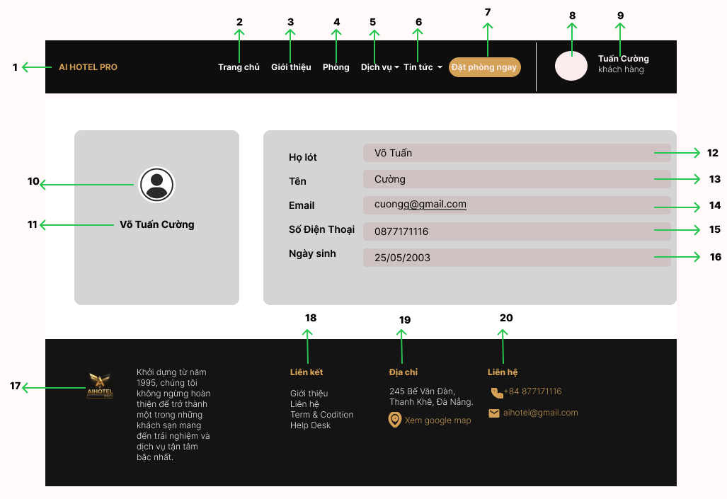

*Giao diện trang cá nhân*

**2.6.2 Đặc điểm chi tiết**

|  |  |  |  |  |
| --- | --- | --- | --- | --- |
| **STT** | **Biểu mẫu** | **Kiểu dữ liệu** | **Hành động** | **Mục tiêu** |
| 1 | Tên khách sạn | Text | Xem | Hiển thị tên của khách sạn |
| 2 | Trang chủ | Text button | Chọn | Nhấn để chuyển đến trang chủ |
| 3 | Giới thiệu | Text button | Chọn | Nhấn để chuyển đến trang xem giới thiệu |
| 4 | Phòng | Text button | Chọn | Nhấn để chuyển đến trang xem phòng |
| 5 | Dịch vụ | Text button | Chọn | Nhấn để chuyển đến trang xem dịch vụ |
| 6 | Tin tức | Text button | Chọn | Nhấn để chuyển đến trang xem tin tức |
| 7 | Đặt phòng ngay | Button | Chọn | Nhấn để chuyển đến trang đặt phòng |
| 8 | Ảnh đại diện | Image | Xem | Hình ảnh đại diện của khách hàng |
| 9 | Tên khách hàng | Text | Xem | Hiển thị tên khách hàng |
| 10 | Ảnh khách hàng | Image | Xem | Hình ảnh đại diện của khách hàng |
| 11 | Tên khách hàng | Text | Xem | Hiện thị tên của khách hàng |
| 12 | Họ lót | Textbox | Nhập | Nhập họ lót của khách hàng |
| 13 | Tên | Textbox | Nhập | Nhập tên của khách hàng |
| 14 | Email | Textbox | Nhập | Nhập email của khách hàng |
| 15 | Số điện thoại | Textbox | Nhập | Nhập số điện thoại của khách hàng |
| 16 | Ngày sinh | Textbox | Nhập | Nhập ngày sinh của khách hàng |
| 17 | Logo khách sạn | Image | Xem | Hiển thị logo của khách sạn |
| 18 | Liên kết | Text | Xem | Hiển thị các liên kết của khách sạn |
| 19 | Địa chỉ | Text | Xem | Hiển thị địa chỉ của khách sạn |
| 20 | Liên hệ | Text | Xem | Hiện thị các phương thức liên hệ với khách sạn |

**2.7 Giao diện khách hàng xem hóa đơn**

**2.7.1 Bản mẫu**

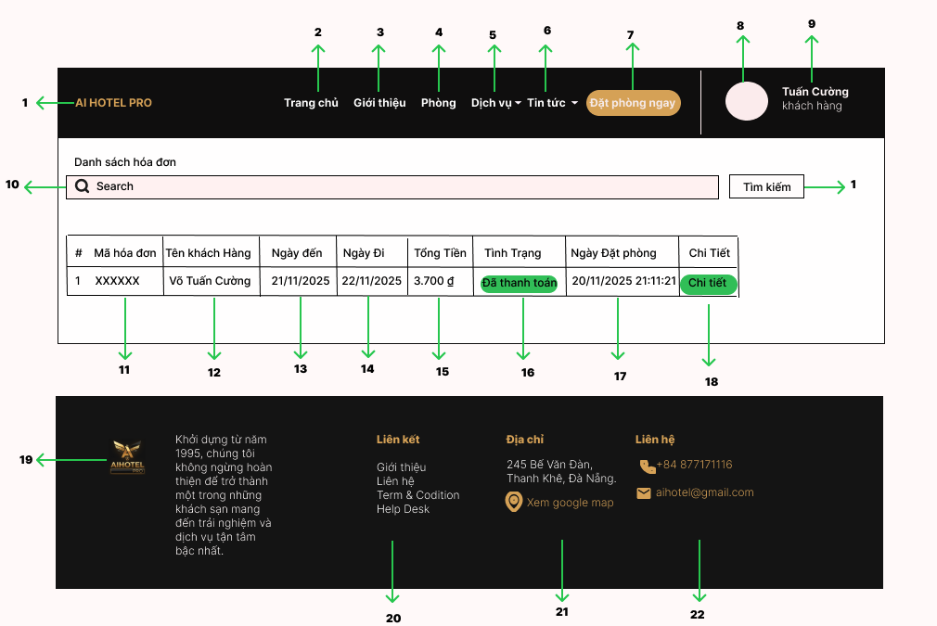

*Giao diện khách hàng xem hóa đơn*

**2.7.2 Đặc điểm chi tiết**

|  |  |  |  |  |
| --- | --- | --- | --- | --- |
| **STT** | **Biểu mẫu** | **Kiểu dữ liệu** | **Hành động** | **Mục tiêu** |
| 1 | Tên khách sạn | Text | Xem | Hiển thị tên của khách sạn |
| 2 | Trang chủ | Text button | Chọn | Nhấn để chuyển đến trang chủ |
| 3 | Giới thiệu | Text button | Chọn | Nhấn để chuyển đến trang xem giới thiệu |
| 4 | Phòng | Text button | Chọn | Nhấn để chuyển đến trang xem phòng |
| 5 | Dịch vụ | Text button | Chọn | Nhấn để chuyển đến trang xem dịch vụ |
| 6 | Tin tức | Text button | Chọn | Nhấn để chuyển đến trang xem tin tức |
| 7 | Đặt phòng ngay | Button | Chọn | Nhấn để chuyển đến trang đặt phòng |
| 8 | Ảnh đại diện | Image | Xem | Hình ảnh đại diện của khách hàng |
| 9 | Tên khách hàng | Text | Xem | Hiển thị tên khách hàng |
| 10 | Thanh tìm kiến | Textbox | Nhập | Nhập tìm kiếm hóa đơn |
| 11 | Mã hóa đơn | Text | Xem | Hiện thị mã hóa đơn |
| 12 | Tên khách hàng | Text | Xem | Hiển thị họ và tên của khách hàng |
| 13 | Ngày đến | Text | Xem | Hiển thị ngày nhận phòng |
| 14 | Ngày đi | Text | Xem | Hiển thị ngày trả phòng |
| 15 | Tổng tiền | Text | Xem | Hiển thị tổng tiền khách hàng phải trả |
| 16 | Tình trạng | Text | Xem | Hiển thị trạng thái của phòng |
| 17 | Ngày đặt phòng | Text | Xem | Hiển thị ngày đặt phòng trên hệ thống |
| 18 | Chi tiết | Text | Xem | Hiển thị chi tiết của hóa đơn |
| 19 | Logo khách sạn | Image | Xem | Hiển thị logo của khách sạn |
| 20 | Liên kết | Text | Xem | Hiển thị các liên kết của khách sạn |
| 21 | Địa chỉ | Text | Xem | Hiển thị địa chỉ của khách sạn |
| 22 | Liên hệ | Text | Xem | Hiện thị các phương thức liên hệ với khách sạn |

**2.8 Giao diện đăng ký**

**2.8.1 Bản mẫu**

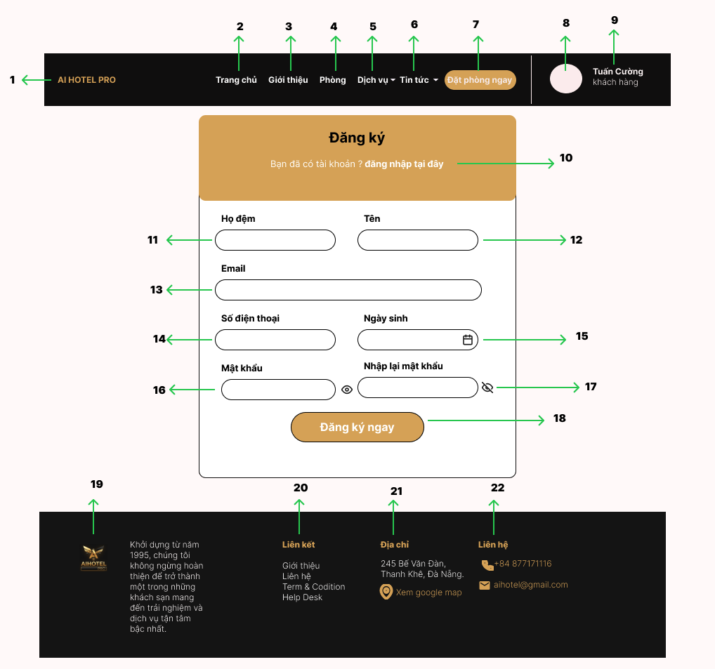

Giao diện đăng ký

**2.8.2 Đặc điểm chi tiết**

|  |  |  |  |  |
| --- | --- | --- | --- | --- |
| **STT** | **Biểu mẫu** | **Kiểu dữ liệu** | **Hành động** | **Mục tiêu** |
| 1 | Tên khách sạn | Text | Xem | Hiển thị tên của khách sạn |
| 2 | Trang chủ | Text button | Chọn | Nhấn để chuyển đến trang chủ |
| 3 | Giới thiệu | Text button | Chọn | Nhấn để chuyển đến trang xem giới thiệu |
| 4 | Phòng | Text button | Chọn | Nhấn để chuyển đến trang xem phòng |
| 5 | Dịch vụ | Text button | Chọn | Nhấn để chuyển đến trang xem dịch vụ |
| 6 | Tin tức | Text button | Chọn | Nhấn để chuyển đến trang xem tin tức |
| 7 | Đặt phòng ngay | Button | Chọn | Nhấn để chuyển đến trang đặt phòng |
| 8 | Ảnh đại diện | Image | Xem | Hình ảnh đại diện của khách hàng |
| 9 | Tên khách hàng | Text | Xem | Hiển thị tên khách hàng |
| 10 | Chuyển đăng nhập | Text button | Chọn | Chuyển đến trang đăng nhập |
| 11 | Họ lót | Textbox | Nhập | Nhập họ lót của khách hàng |
| 12 | Tên | Textbox | Nhập | Nhập tên của khách hàng |
| 13 | Email | Textbox | Nhập | Nhập email của khách hàng |
| 14 | Số điện thoại | Textbox | Nhập | Nhập số điện thoại của khách hàng |
| 15 | Ngày sinh | Textbox | Nhập | Nhập ngày sinh của khách hàng |
| 16 | Mật khẩu | Textbox | Nhập | Nhập mật khẩu tài khoản |
| 17 | Nhập lại mật khẩu | Textbox | Nhập | Nhập lại mật khẩu tài khoản |
| 18 | Đăng ký ngay | Button | Chọn | Nhấn để đăng ký tài khoản |
| 19 | Logo khách sạn | Image | Xem | Hiển thị logo của khách sạn |
| 20 | Liên kết | Text | Xem | Hiển thị các liên kết của khách sạn |
| 21 | Địa chỉ | Text | Xem | Hiển thị địa chỉ của khách sạn |
| 22 | Liên hệ | Text | Xem | Hiện thị các phương thức liên hệ với khách sạn |

**2.9 Giao diện đăng nhập**

**2.9.1 Bản mẫu**

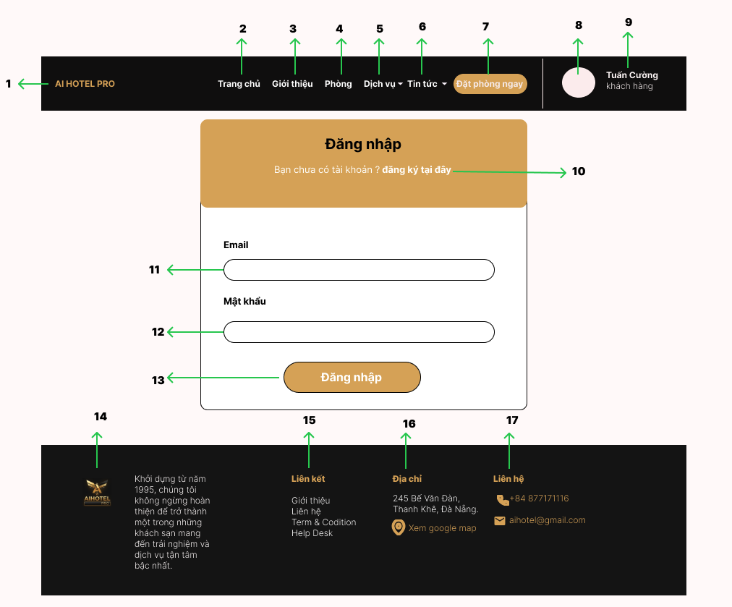

*Giao diện đăng nhập*

**2.9.2 Đặc điểm chi tiết**

|  |  |  |  |  |
| --- | --- | --- | --- | --- |
| **STT** | **Biểu mẫu** | **Kiểu dữ liệu** | **Hành động** | **Mục tiêu** |
| 1 | Tên khách sạn | Text | Xem | Hiển thị tên của khách sạn |
| 2 | Trang chủ | Text button | Chọn | Nhấn để chuyển đến trang chủ |
| 3 | Giới thiệu | Text button | Chọn | Nhấn để chuyển đến trang xem giới thiệu |
| 4 | Phòng | Text button | Chọn | Nhấn để chuyển đến trang xem phòng |
| 5 | Dịch vụ | Text button | Chọn | Nhấn để chuyển đến trang xem dịch vụ |
| 6 | Tin tức | Text button | Chọn | Nhấn để chuyển đến trang xem tin tức |
| 7 | Đặt phòng ngay | Button | Chọn | Nhấn để chuyển đến trang đặt phòng |
| 8 | Ảnh đại diện | Image | Xem | Hình ảnh đại diện của khách hàng |
| 9 | Tên khách hàng | Text | Xem | Hiển thị tên khách hàng |
| 10 | Chuyển đăng ký | Text button | Chọn | Chuyển đến trang đăng ký |
| 11 | Email | Textbox | Nhập | Nhập email của khách hàng |
| 12 | Mật khẩu | Textbox | Nhập | Nhập mật khẩu tài khoản |
| 13 | Đăng nhập | Button | Chọn | Nhấn để đăng nhập |
| 14 | Logo khách sạn | Image | Xem | Hiển thị logo của khách sạn |
| 15 | Liên kết | Text | Xem | Hiển thị các liên kết của khách sạn |
| 16 | Địa chỉ | Text | Xem | Hiển thị địa chỉ của khách sạn |
| 17 | Liên hệ | Text | Xem | Hiện thị các phương thức liên hệ với khách sạn |

**2.10 Giao diện đặt phòng**

**2.10.1 Bản mẫu**

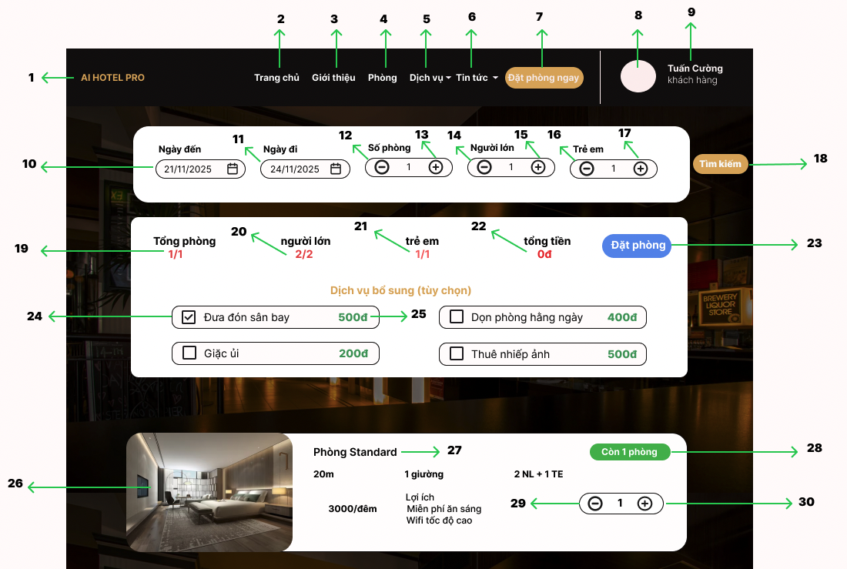

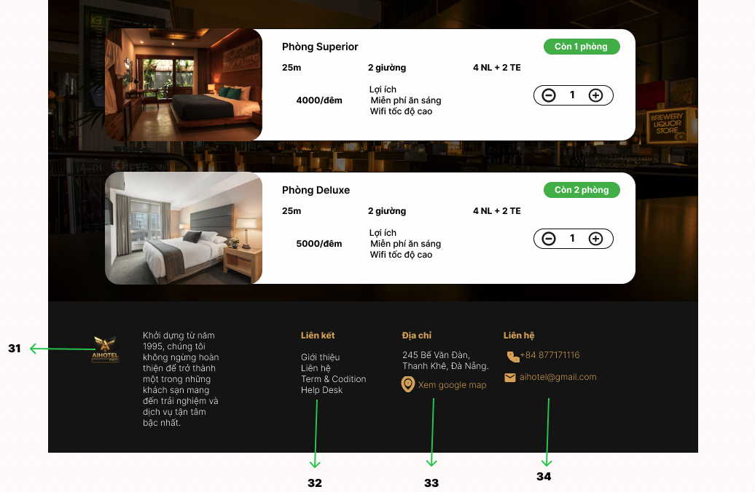

*Giao diện đặt phòng*

**2.10.2 Đặc điểm chi tiết**

|  |  |  |  |  |
| --- | --- | --- | --- | --- |
| **STT** | **Biểu mẫu** | **Kiểu dữ liệu** | **Hành động** | **Mục tiêu** |
| 1 | Tên khách sạn | Text | Xem | Hiển thị tên của khách sạn |
| 2 | Trang chủ | Text button | Chọn | Nhấn để chuyển đến trang chủ |
| 3 | Giới thiệu | Text button | Chọn | Nhấn để chuyển đến trang xem giới thiệu |
| 4 | Phòng | Text button | Chọn | Nhấn để chuyển đến trang xem phòng |
| 5 | Dịch vụ | Text button | Chọn | Nhấn để chuyển đến trang xem dịch vụ |
| 6 | Tin tức | Text button | Chọn | Nhấn để chuyển đến trang xem tin tức |
| 7 | Đặt phòng ngay | Button | Chọn | Nhấn để chuyển đến trang đặt phòng |
| 8 | Ảnh đại diện | Image | Xem | Hình ảnh đại diện của khách hàng |
| 9 | Tên khách hàng | Text | Chọn | Hiển thị tên khách hàng |
| 10 | Ngày đến | Textbox | Nhập | Nhập ngày đến nhận phòng |
| 11 | Ngày đi | Textbox | Nhập | Nhập ngày trả phòng |
| 12 | Giảm số phòng | Button | Chọn | Giảm số phòng |
| 13 | Tăng số phòng | Button | Chọn | Nhấn để Tăng số phòng |
| 14 | Giảm số người lớn | Button | Chọn | Nhấn để Giảm số người lớn |
| 15 | Tăng số người lớn | Button | Chọn | Nhấn để Tăng số người lớn |
| 16 | Giảm số trẻ em | Button | Chọn | Nhấn để Giảm số trẻ em |
| 17 | Tăng số trẻ em | Button | Chọn | Nhấn để Tăng số trẻ em |
| 18 | Tìm kiếm | Button | Chọn | Nhấn để tìm kiếm phòng |
| 19 | Tổng phòng | Text | Xem | Hiển thị tổng phòng |
| 20 | Số người lớn | Text | Xem | Hiển thị số người lớn |
| 21 | Số trẻ em | Text | Xem | Hiển thị số trẻ em |
| 22 | Tổng tiền | Text | Xem | Hiển thị tổng tiền |
| 23 | Đặt phòng | Button | Chọn | Nhấn để đặt phòng |
| 24 | Chọn dịch vụ | Checkbox | Chọn | Nhấn để chọn dịch vụ |
| 25 | Số tiền dịch vụ | Text | Xem | Hiển thị số tiền của dịch vụ này |
| 26 | Ảnh phòng | Image | Xem | Hiển thị ảnh của phòng |
| 27 | Thông tin phòng | Text | Xem | Hiển thi thông tin phòng |
| 28 | Số phòng còn lại | Text | Xem | Hiển thị số phòng còn lại |
| 29 | Giảm số phòng | Button | Chọn | Nhấn để Giảm số phòng |
| 30 | Tăng số phòng | Button | Chọn | Nhấn để Tăng số phòng |
| 31 | Logo khách sạn | Image | Xem | Hiển thị logo của khách sạn |
| 32 | Liên kết | Text | Xem | Hiển thị các liên kết của khách sạn |
| 33 | Địa chỉ | Text | Xem | Hiển thị địa chỉ của khách sạn |
| 34 | Liên hệ | Text | Xem | Hiện thị các phương thức liên hệ với khách sạn |

**2.11 Giao diện Admin đăng nhập**

**2.11.1 Bản mẫu**

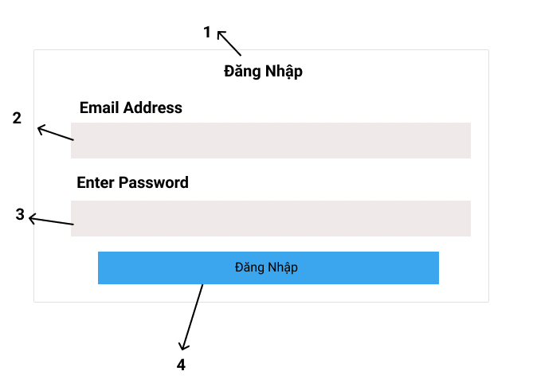

*Giao diện admin đăng nhập*

**2.11.2 Đặc điểm chi tiết**

|  |  |  |  |  |
| --- | --- | --- | --- | --- |
| **STT** | **Biểu mẫu** | **Kiểu dữ liệu** | **Hành động** | **Mục tiêu** |
| 1 | Khung đăng nhập | Text | Xem | Hiển thị khung đăng nhập |
| 2 | Email | Textbox | Nhập | Nhập email tài khoản admin |
| 3 | Mật khẩu | Textbox | Nhập | Nhập mật khẩu tài khoản admin |
| 4 | Đăng nhập | Button | Chọn | Nhấn để đăng nhập vào trang admin |

**2.12 Giao diện quản lý loại phòng**

**2.12.1 Bản mẫu**

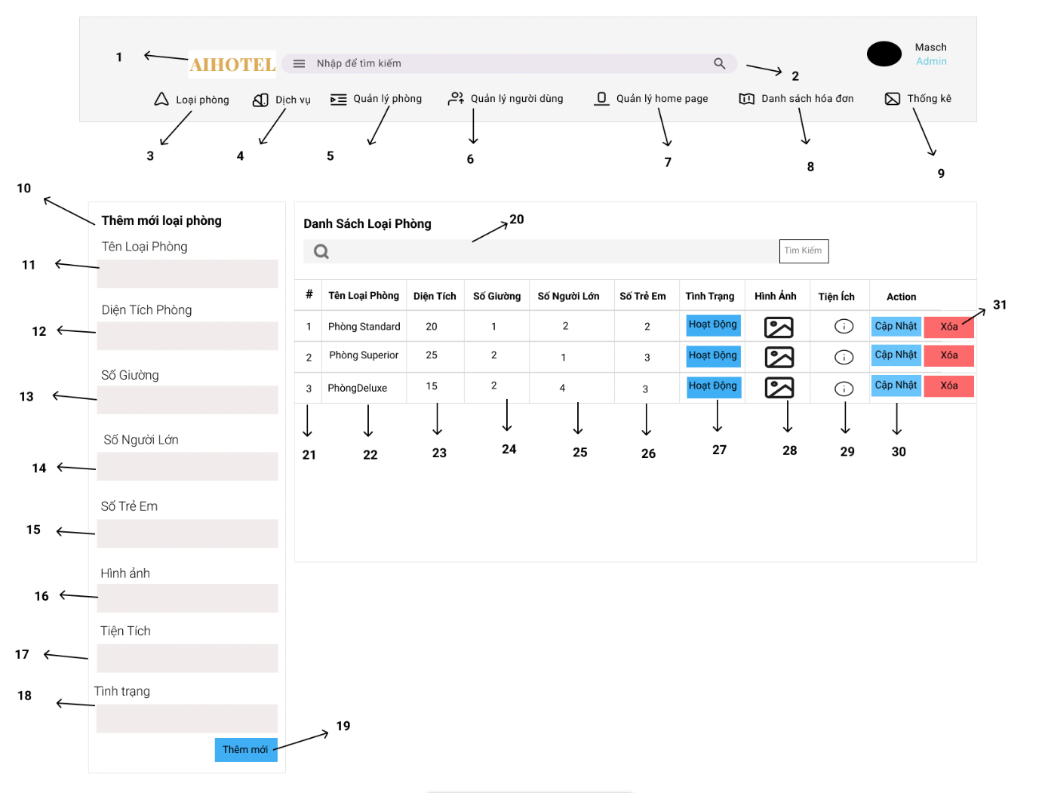

*Giao diện quản lý loại phòng*

**2.12.2 Đặc điểm chi tiết**

|  |  |  |  |  |
| --- | --- | --- | --- | --- |
| **STT** | **Biểu mẫu** | **Kiểu dữ liệu** | **Hành động** | **Mục tiêu** |
| 1 | Tên khách sạn | Text | Xem | Hiển thị tên của khách sạn |
| 2 | Tìm kiếm | Textbox | Nhập | Nhập để tìm kiếm |
| 3 | Loại phòng | Button | Chọn | Nhấn để chuyển đến trang quản lý loại phòng |
| 4 | Dịch vụ | Button | Chọn | Nhấn để chuyển đến trang quản lý dịch vụ |
| 5 | Quản lý phòng | Button | Chọn | Nhấn để chuyển đến trang quản lý phòng |
| 6 | Quản lý người dùng | Button | Chọn | Nhấn để chuyển đến trang quản lý người dùng |
| 7 | Quản lý homepage | Button | Chọn | Nhấn để chuyển đến trang quản lý homepage |
| 8 | Danh sách hóa đơn | Button | Chọn | Nhấn để chuyển đến trang quản lý hóa đơn |
| 9 | Thống kê | Button | Chọn | Nhấn để chuyển đến trang quản lý thống kê |
| 10 | Thêm mới loại phòng | Text | Xem | Hiển thị thêm mới loại phòng |
| 11 | Tên loại phòng | Textbox | Nhập | Nhập tên loại phòng |
| 12 | Diện tích phòng | Textbox | Nhập | Nhập diện tích phòng |
| 13 | Số giường | Textbox | Nhập | Nhập số giường của phòng |
| 14 | Số người lớn | Textbox | Nhập | Nhập số người lớn |
| 15 | Số trẻ em | Textbox | Nhập | Nhập số trẻ em |
| 16 | Hình ảnh phòng | Image | Nhập | Nhập hình ảnh của phòng |
| 17 | Tiện ích | Textbox | Nhập | Nhập tiện ích của phòng |
| 18 | Tình trạng | Textbox | Nhập | Nhập tình trạng phòng |
| 19 | Thêm mới | Button | Chọn | Nhấn để thêm mới loại phòng |
| 20 | Tìm kiếm | Textbox | Nhập | Nhập nội dung tìm kiếm |
| 21 | Cột số thứ tự | Table column | Xem | Hiển thị cột số thứ tự loại phòng |
| 22 | Cột tên phòng | Table column | Xem | Hiển thị cột tên phòng |
| 23 | Cột diện tích | Table column | Xem | Hiển thị cột diện tích phòng |
| 24 | Cột số giường | Table column | Xem | Hiển thị cột số giường |
| 25 | Cột số người lớn | Table column | Xem | Hiển thị cột số người lớn |
| 26 | Cột số trẻ em | Table column | Xem | Hiển thị cột số trẻ em |
| 27 | Cột sình trạng | Table column | Xem | Hiển thị cột tình trạng |
| 28 | Cột hình ảnh phòng | Table column | Xem | Hiển thị cột hình ảnh phòng |
| 29 | Cột tiện ích | Table column | Chọn | Hiển thị cột tiện ích |
| 30 | Cập nhật | Button | Chọn | Nhấn để cập nhật phòng |
| 31 | Xóa | Button | Chọn | Nhấn để xóa loại phòng |

**2.13. Giao diện quản lý dịch vụ**

**2.13.1 Bản mẫu**

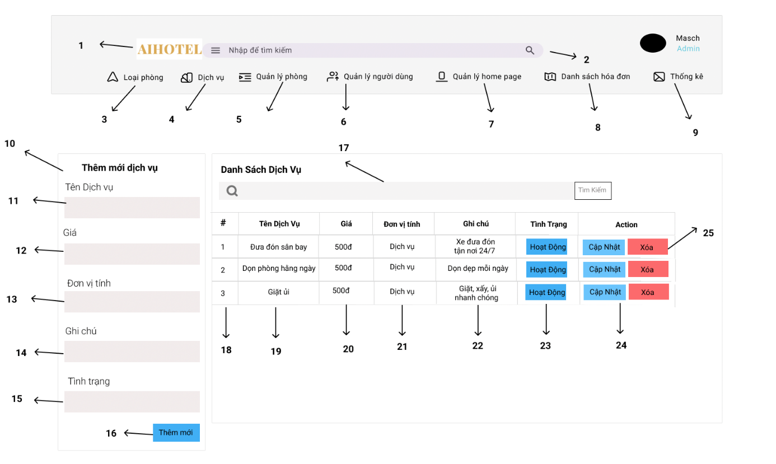

*Giao diện quản lý dịch vụ*

**2.13.2 Đặc điểm chi tiết**

|  |  |  |  |  |
| --- | --- | --- | --- | --- |
| **STT** | **Biểu mẫu** | **Kiểu dữ liệu** | **Hành động** | **Mục tiêu** |
| 1 | Tên khách sạn | Text | Xem | Hiển thị tên của khách sạn |
| 2 | Tìm kiếm | Textbox | Nhập | Nhập để tìm kiếm |
| 3 | Loại phòng | Button | Chọn | Nhấn để chuyển đến trang quản lý loại phòng |
| 4 | Dịch vụ | Button | Chọn | Nhấn để chuyển đến trang quản lý dịch vụ |
| 5 | Quản lý phòng | Button | Chọn | Nhấn để chuyển đến trang quản lý phòng |
| 6 | Quản lý người dùng | Button | Chọn | Nhấn để chuyển đến trang quản lý người dùng |
| 7 | Quản lý homepage | Button | Chọn | Nhấn để chuyển đến trang quản lý homepage |
| 8 | Danh sách hóa đơn | Button | Chọn | Nhấn để chuyển đến trang quản lý hóa đơn |
| 9 | Thống kê | Button | Chọn | Nhấn để chuyển đến trang quản lý thống kê |
| 10 | Thêm mới dịch vụ | Text | Xem | Hiển thị thêm mới dịch vụ |
| 11 | Tên dịch vụ | Textbox | Nhập | Nhập tên dịch vụ |
| 12 | Giá | Textbox | Nhập | Nhập giá dịch vụ |
| 13 | Đơn vị tính | Textbox | Nhập | Nhập đơn vị tính |
| 14 | Ghi chú | Textbox | Nhập | Nhập ghi chú dịch vụ |
| 15 | Tình trạng | Textbox | Nhập | Nhập tình trạng dịch vụ |
| 16 | Thêm mới | Button | Chọn | Nhấn để thêm mới dịch vụ |
| 17 | Tìm kiếm | Textbox | Nhập | Nhập nội dung tìm kiếm |
| 18 | Cột số thứ tự | Table column | Xem | Hiển thị cột số thứ tự dịch vụ |
| 19 | Cột tên dịch vụ | Table column | Xem | Hiển thị cột tên dịch vụ |
| 20 | Cột giá | Table column | Xem | Hiển thị cột giá dịch vụ |
| 21 | Cột đơn vị tính | Table column | Xem | Hiển thị cột đơn vị tính |
| 22 | Cột số ghi chú | Table column | Xem | Hiển thị cột ghi chú |
| 23 | Cột số tình trạng | Table column | Xem | Hiển thị cột tình trạng |
| 24 | Cập nhật | Button | Chọn | Nhấn để cập dịch vụ |
| 25 | Xóa | Button | Chọn | Nhấn để xóa dịch vụ |

**2.14 Giao diện quản lý phòng**

**2.14.1 Bản mẫu**

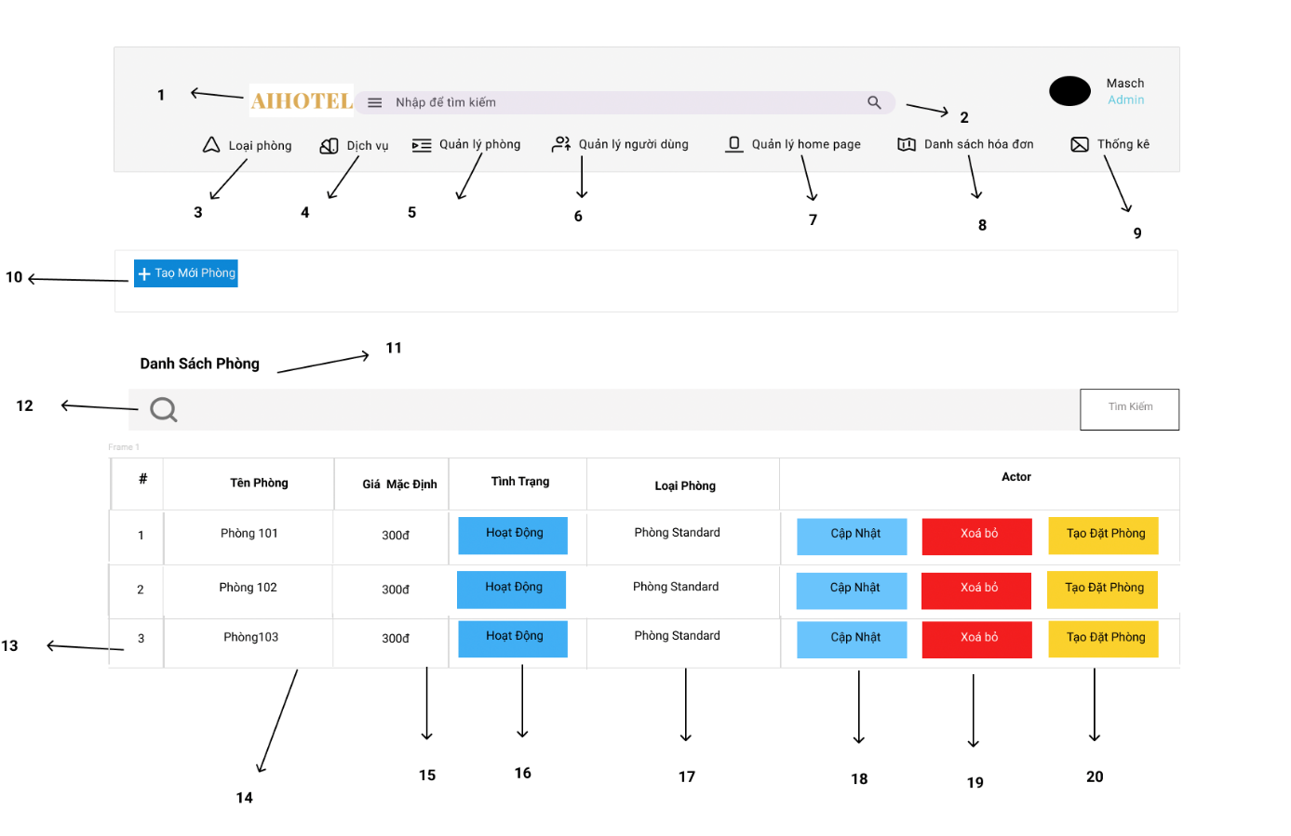

*Giao diện quản lý phòng*

**2.14.2 Đặc điểm chi tiết**

|  |  |  |  |  |
| --- | --- | --- | --- | --- |
| **STT** | **Biểu mẫu** | **Kiểu dữ liệu** | **Hành động** | **Mục tiêu** |
| 1 | Tên khách sạn | Text | Xem | Hiển thị tên của khách sạn |
| 2 | Tìm kiếm | Textbox | Nhập | Nhập để tìm kiếm |
| 3 | Loại phòng | Button | Chọn | Nhấn để chuyển đến trang quản lý loại phòng |
| 4 | Dịch vụ | Button | Chọn | Nhấn để chuyển đến trang quản lý dịch vụ |
| 5 | Quản lý phòng | Button | Chọn | Nhấn để chuyển đến trang quản lý phòng |
| 6 | Quản lý người dùng | Button | Chọn | Nhấn để chuyển đến trang quản lý người dùng |
| 7 | Quản lý homepage | Button | Chọn | Nhấn để chuyển đến trang quản lý homepage |
| 8 | Danh sách hóa đơn | Button | Chọn | Nhấn để chuyển đến trang quản lý hóa đơn |
| 9 | Thống kê | Button | Chọn | Nhấn để chuyển đến trang quản lý thống kê |
| 10 | Thêm mới phòng | Button | Chọn | Nhấn để thêm mới phòng |
| 11 | Danh sách phòng | Text | Xem | Hiển thị danh sách phòng |
| 12 | Tìm kiếm | Textbox | Nhập | Nhập nội dung tìm kiếm |
| 13 | Cột số thứ tự | Table column | Xem | Hiển thị cột số thứ tự phòng |
| 14 | Cột tên phòng | Table column | Xem | Hiển thị cột tên phòng |
| 15 | Cột giá | Table column | Xem | Hiển thị cột giá phòng |
| 16 | Cột tình trạng | Table column | Xem | Hiển thị cột tình trạng |
| 17 | Cột số loại phòng | Table column | Xem | Hiển thị cột loại phòng |
| 18 | Cập nhật | Button | Chọn | Nhấn để cập nhật phòng |
| 19 | Xóa | Button | Chọn | Nhấn để xóa phòng |
| 20 | Tạo đặt phòng | Button | Chọn | Nhấn để tạo đặt phòng |

**2.15 Quản lý chi tiết thuê phòng**

**2.15.1 Bản mẫu**

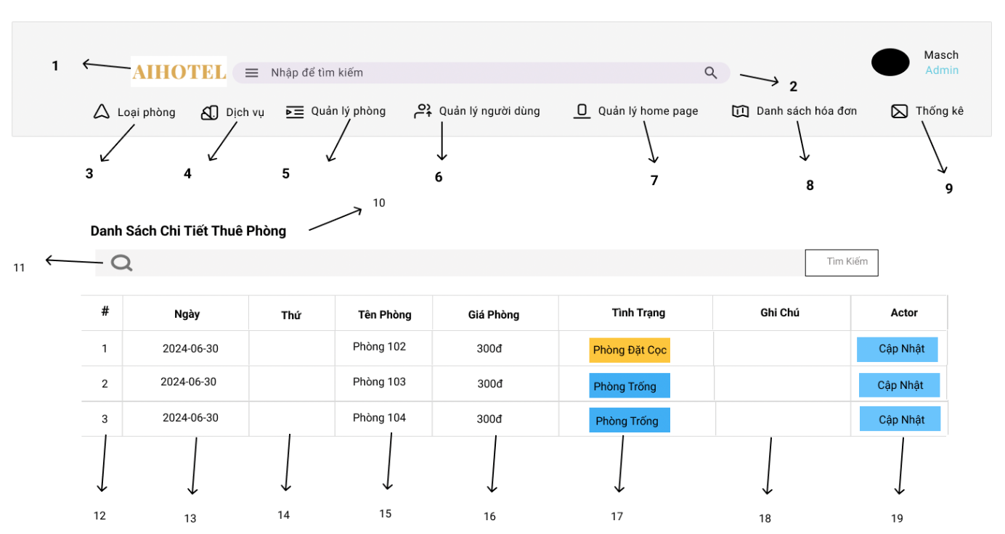

*Giao diện quản lý chi tiết thuê phòng*

**2.15.2 Đặc điểm chi tiết**

|  |  |  |  |  |
| --- | --- | --- | --- | --- |
| **STT** | **Biểu mẫu** | **Kiểu dữ liệu** | **Hành động** | **Mục tiêu** |
| 1 | Tên khách sạn | Text | Xem | Hiển thị tên của khách sạn |
| 2 | Tìm kiếm | Textbox | Nhập | Nhập để tìm kiếm |
| 3 | Loại phòng | Button | Chọn | Nhấn để chuyển đến trang quản lý loại phòng |
| 4 | Dịch vụ | Button | Chọn | Nhấn để chuyển đến trang quản lý dịch vụ |
| 5 | Quản lý phòng | Button | Chọn | Nhấn để chuyển đến trang quản lý phòng |
| 6 | Quản lý người dùng | Button | Chọn | Nhấn để chuyển đến trang quản lý người dùng |
| 7 | Quản lý homepage | Button | Chọn | Nhấn để chuyển đến trang quản lý homepage |
| 8 | Danh sách hóa đơn | Button | Chọn | Nhấn để chuyển đến trang quản lý hóa đơn |
| 9 | Thống kê | Button | Chọn | Nhấn để chuyển đến trang quản lý thống kê |
| 10 | Chi tiết thuê phòng | Text | Xem | Hiển thị chi tiết thuê phòng |
| 11 | Tìm kiếm | Textbox | Nhập | Nhập nội dung tìm kiếm |
| 12 | Cột số thứ tự | Table column | Xem | Hiển thị cột số thứ tự phòng |
| 13 | Cột ngày | Table column | Xem | Hiển thị ngày |
| 14 | Cột thứ | Table column | Xem | Hiển thị cột thứ |
| 15 | Cột tên phòng | Table column | Xem | Hiển thị cột tên phòng |
| 16 | Cột giá phòng | Table column | Xem | Hiển cột giá phòng |
| 17 | Cột tình trạng | Table column | Xem | Hiển cột tình trạng |
| 18 | Cột ghi chú | Table column | Xem | Hiển cột ghi chú |
| 19 | Cập nhật | Button | Chọn | Nhấn để cập nhật |

**2.16 Giao diện quản lý nhân viên**

**2.16.1 Bản mẫu**

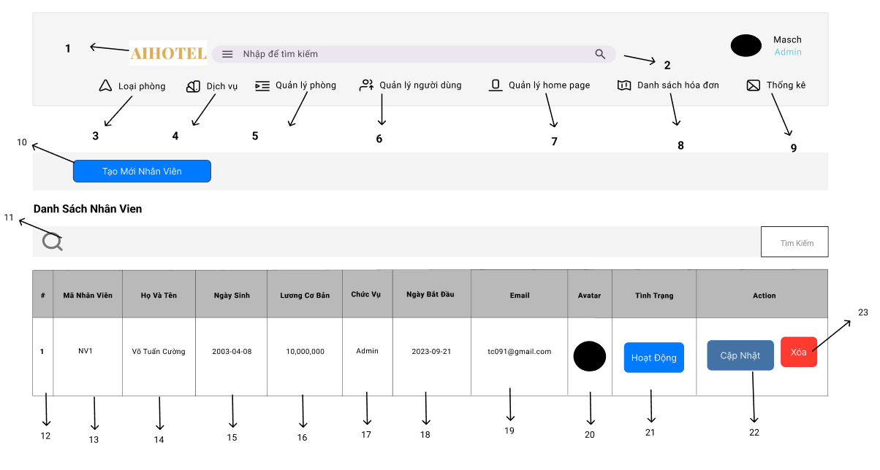

*Giao diện quản lý nhân viên*

**2.16.2 Đặc điểm chi tiết**

|  |  |  |  |  |
| --- | --- | --- | --- | --- |
| **STT** | **Biểu mẫu** | **Kiểu dữ liệu** | **Hành động** | **Mục tiêu** |
| 1 | Tên khách sạn | Text | Xem | Hiển thị tên của khách sạn |
| 2 | Tìm kiếm | Textbox | Nhập | Nhập để tìm kiếm |
| 3 | Loại phòng | Button | Chọn | Nhấn để chuyển đến trang quản lý loại phòng |
| 4 | Dịch vụ | Button | Chọn | Nhấn để chuyển đến trang quản lý dịch vụ |
| 5 | Quản lý phòng | Button | Chọn | Nhấn để chuyển đến trang quản lý phòng |
| 6 | Quản lý người dùng | Button | Chọn | Nhấn để chuyển đến trang quản lý người dùng |
| 7 | Quản lý homepage | Button | Chọn | Nhấn để chuyển đến trang quản lý homepage |
| 8 | Danh sách hóa đơn | Button | Chọn | Nhấn để chuyển đến trang quản lý hóa đơn |
| 9 | Thống kê | Button | Chọn | Nhấn để chuyển đến trang quản lý thống kê |
| 10 | Tạo mới nhân viên | Button | Chọn | Nhấn để tạo mới nhân viên |
| 11 | Tìm kiếm | Textbox | Nhập | Nhập nội dung tìm kiếm |
| 12 | Cột số thứ tự | Table column | Xem | Hiển thị cột số thứ tự |
| 13 | Cột mã nhân viên | Table column | Xem | Hiển thị cột mã nhân viên |
| 14 | Cột họ tên | Table column | Xem | Hiển thị cột họ tên nhân viên |
| 15 | Cột ngày sinh | Table column | Xem | Hiển thị cột ngày sinh |
| 16 | Cột lương cơ bản | Table column | Xem | Hiển thị cột lương nhân viên |
| 17 | Cột chức vụ | Table column | Xem | Hiển thị cột chức vụ |
| 18 | Cột ngày bắt đầu | Table column | Xem | Hiển thị cột ngày bắt đầu |
| 19 | Cột email | Table column | Xem | Hiển thị cột email |
| 20 | Cột hình ảnh | Table column | Xem | Hiển thị cột hình ảnh đại diện |
| 21 | Cột tình trạng | Table column | Xem | Hiển thị cột tình trạng |
| 22 | Cập nhật | Button | Chọn | Nhấn để cập nhật nhân viên |
| 23 | Xóa | Button | Chọn | Nhấn để xóa nhân viên |

**2.17 Giao diện quản lý khách hàng**

**2.17.1 Bản mẫu**

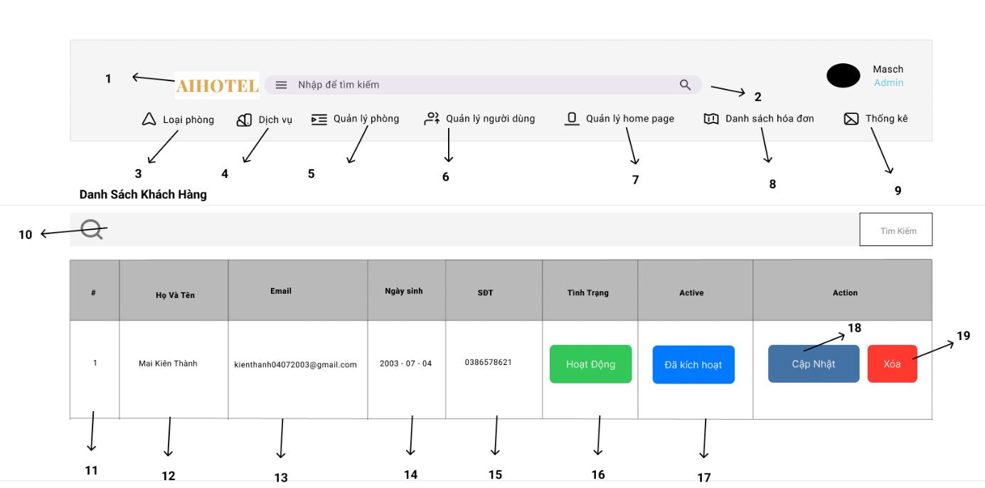

*Giao diện quản lý khách hàng*

**2.17.2 Đặc điểm chi tiết**

|  |  |  |  |  |
| --- | --- | --- | --- | --- |
| **STT** | **Biểu mẫu** | **Kiểu dữ liệu** | **Hành động** | **Mục tiêu** |
| 1 | Tên khách sạn | Text | Xem | Hiển thị tên của khách sạn |
| 2 | Tìm kiếm | Textbox | Nhập | Nhập để tìm kiếm |
| 3 | Loại phòng | Button | Chọn | Nhấn để chuyển đến trang quản lý loại phòng |
| 4 | Dịch vụ | Button | Chọn | Nhấn để chuyển đến trang quản lý dịch vụ |
| 5 | Quản lý phòng | Button | Chọn | Nhấn để chuyển đến trang quản lý phòng |
| 6 | Quản lý người dùng | Button | Chọn | Nhấn để chuyển đến trang quản lý người dùng |
| 7 | Quản lý homepage | Button | Chọn | Nhấn để chuyển đến trang quản lý homepage |
| 8 | Danh sách hóa đơn | Button | Chọn | Nhấn để chuyển đến trang quản lý hóa đơn |
| 9 | Thống kê | Button | Chọn | Nhấn để chuyển đến trang quản lý thống kê |
| 10 | Tìm kiếm | Textbox | Nhập | Nhập nội dung tìm kiếm |
| 11 | Cột số thứ tự | Table column | Xem | Hiển thị cột số thứ tự |
| 12 | Cột họ và tên | Table column | Xem | Hiển thị cột họ và tên khách hàng |
| 13 | Cột Email | Table column | Xem | Hiển thị cột email khách hàng |
| 14 | Cột ngày sinh | Table column | Xem | Hiển thị cột ngày sinh |
| 15 | Cột số điện thoại | Table column | Xem | Hiển thị cột số điện thoại khách hàng |
| 16 | Cột tình trạng | Table column | Xem | Hiển thị cột tình trạng |
| 17 | Cột kích hoạt | Table column | Xem | Hiển thị cột kích hoạt tài khoản |
| 18 | Cập nhật | Button | Chọn | Nhấn để cập nhật khách hàng |
| 19 | Xóa | Button | Chọn | Nhấn để xóa khách hàng |

**2.18 Giao diện quản lý phân quyền**

**2.18.1 Bản mẫu**

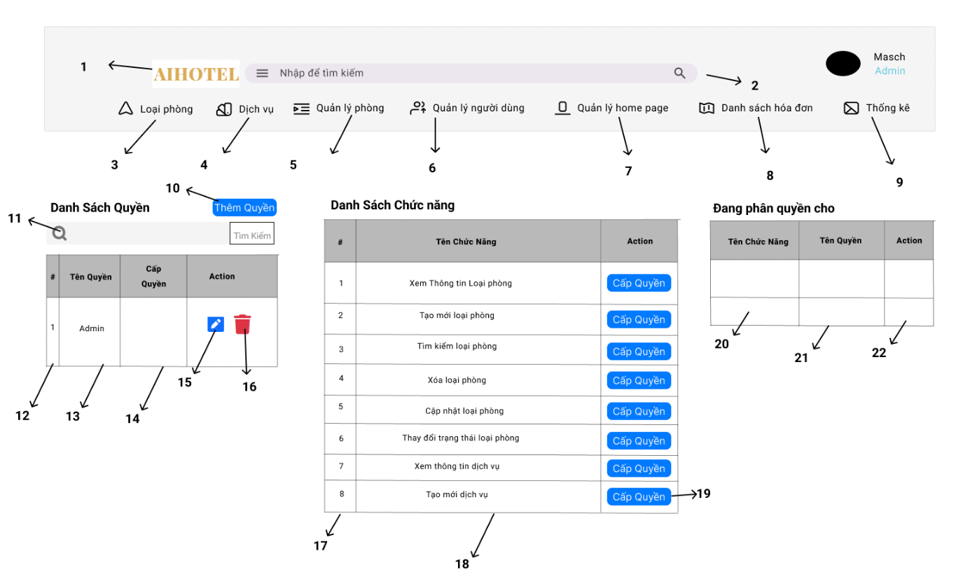

*Giao diện quản lý phân quyền*

**2.18.2 Đặc điểm chi tiết**

|  |  |  |  |  |
| --- | --- | --- | --- | --- |
| **STT** | **Biểu mẫu** | **Kiểu dữ liệu** | **Hành động** | **Mục tiêu** |
| 1 | Tên khách sạn | Text | Xem | Hiển thị tên của khách sạn |
| 2 | Tìm kiếm | Textbox | Nhập | Nhập để tìm kiếm |
| 3 | Loại phòng | Button | Chọn | Nhấn để chuyển đến trang quản lý loại phòng |
| 4 | Dịch vụ | Button | Chọn | Nhấn để chuyển đến trang quản lý dịch vụ |
| 5 | Quản lý phòng | Button | Chọn | Nhấn để chuyển đến trang quản lý phòng |
| 6 | Quản lý người dùng | Button | Chọn | Nhấn để chuyển đến trang quản lý người dùng |
| 7 | Quản lý homepage | Button | Chọn | Nhấn để chuyển đến trang quản lý homepage |
| 8 | Danh sách hóa đơn | Button | Chọn | Nhấn để chuyển đến trang quản lý hóa đơn |
| 9 | Thống kê | Button | Chọn | Nhấn để chuyển đến trang quản lý thống kê |
| 10 | Thêm quyền | Button | Chọn | Nhấn để thêm quyền |
| 11 | Tìm kiếm | Textbox | Nhập | Nhập nội dung tìm kiếm |
| 12 | Cột số thứ tự | Table column | Xem | Hiển thị cột số thứ tự |
| 13 | Cột tên quyền | Table column | Xem | Hiển thị cột tên quyền |
| 14 | Cột cấp quyền | Table column | Xem | Hiển thị cột cấp quyền |
| 15 | Chỉnh sữa | Button | Chọn | Nhấn để chỉnh sửa quyền |
| 16 | Xóa | Button | Chọn | Nhấn để xóa quyền |
| 17 | Cột số thứ tự chức năng | Table column | Xem | Hiển thị số thứ tự cột chức năng |
| 18 | Cột tên chức năng | Table column | Xem | Hiển thị cột kích hoạt tài khoản |
| 19 | Cấp quyền | Button | Chọn | Nhấn để cáp quyền |
| 20 | Cột tên chức năng | Table column | Xem | Hiển thị chức năng đã chọn |
| 21 | Cột tên quyền | Table column | Xem | Hiển thị tên quyền đã chọn |
| 22 | Hành động | Table column | Xem | Hiển thị cột hành động |

**2.19 Giao diện quản lý hóa đơn**

**2.19.1 Bản mẫu**

*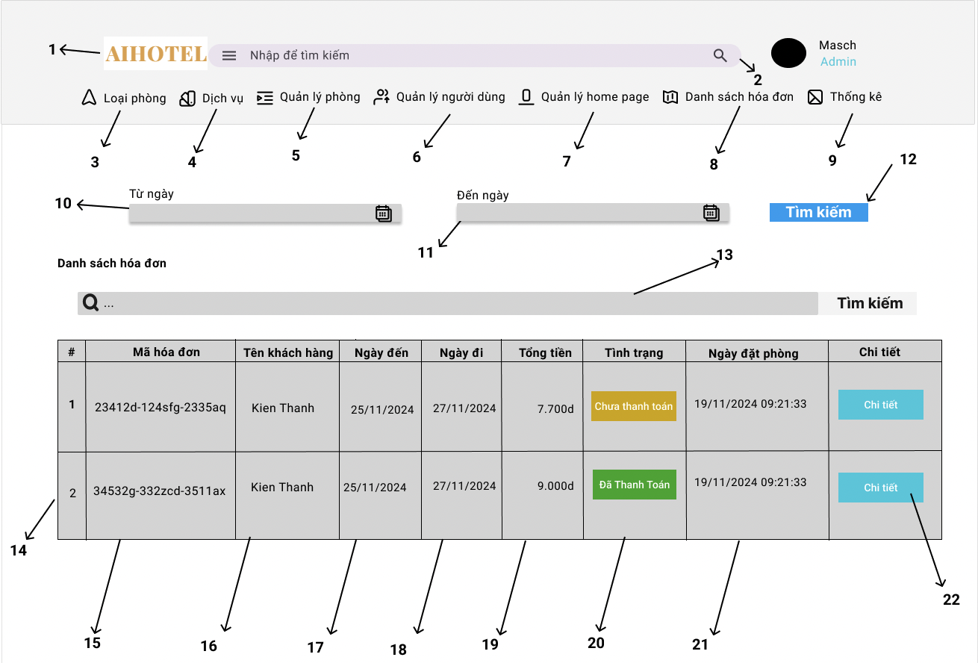 Giao diện quản lý hóa đơn*

**2.19.2 Đặc điểm chi tiết**

|  |  |  |  |  |
| --- | --- | --- | --- | --- |
| **STT** | **Biểu mẫu** | **Kiểu dữ liệu** | **Hành động** | **Mục tiêu** |
| 1 | Tên khách sạn | Text | Xem | Hiển thị tên của khách sạn |
| 2 | Tìm kiếm | Textbox | Nhập | Nhập để tìm kiếm |
| 3 | Loại phòng | Button | Chọn | Nhấn để chuyển đến trang quản lý loại phòng |
| 4 | Dịch vụ | Button | Chọn | Nhấn để chuyển đến trang quản lý dịch vụ |
| 5 | Quản lý phòng | Button | Chọn | Nhấn để chuyển đến trang quản lý phòng |
| 6 | Quản lý người dùng | Button | Chọn | Nhấn để chuyển đến trang quản lý người dùng |
| 7 | Quản lý homepage | Button | Chọn | Nhấn để chuyển đến trang quản lý homepage |
| 8 | Danh sách hóa đơn | Button | Chọn | Nhấn để chuyển đến trang quản lý hóa đơn |
| 9 | Thống kê | Button | Chọn | Nhấn để chuyển đến trang quản lý thống kê |
| 10 | Từ ngày | Textbox | Nhập | Nhập để chọn ngày bắt đầu tìm kiếm |
| 11 | Đến ngày | Textbox | Nhập | Nhập ngày kết thúc tìm kiếm |
| 12 | Tìm kiếm | Button | Chọn | Nhấn để bắt đầu tìm kiếm theo ngày |
| 13 | Tìm kiếm 2 | Button | Chọn | Nhấn để tìm kiếm hóa đơn |
| 14 | Cột số thứ tự | Table column | Xem | Hiển thị số thứ tự |
| 15 | Mã hóa đơn | Table column | Xem | Hiển thị mã hóa đơn |
| 16 | Cột tên khách hàng | Table column | Xem | Hiển thị cột tên khách hàng |
| 17 | Cột ngày đến | Table column | Xem | Hiển thị cột ngày đến |
| 18 | Cột ngày đi | Table column | Xem | Hiển thị cột ngày đi |
| 19 | Cột tổng tiền | Table column | Xem | Hiển thị cột tổng tiền |
| 20 | Cột tình trạng | Table column | Xem | Hiển thị cột tình trạng |
| 21 | Cột ngày đặt phòng | Table column | Xem | Hiển thị thời gian khách đặt phòng |
| 22 | Chi tiết | Button | Chọn | Nhấn để xem chi tiết hóa đơn |

**2.20 Giao diện quản lý bài viết**

**2.20.1 Bản mẫu**

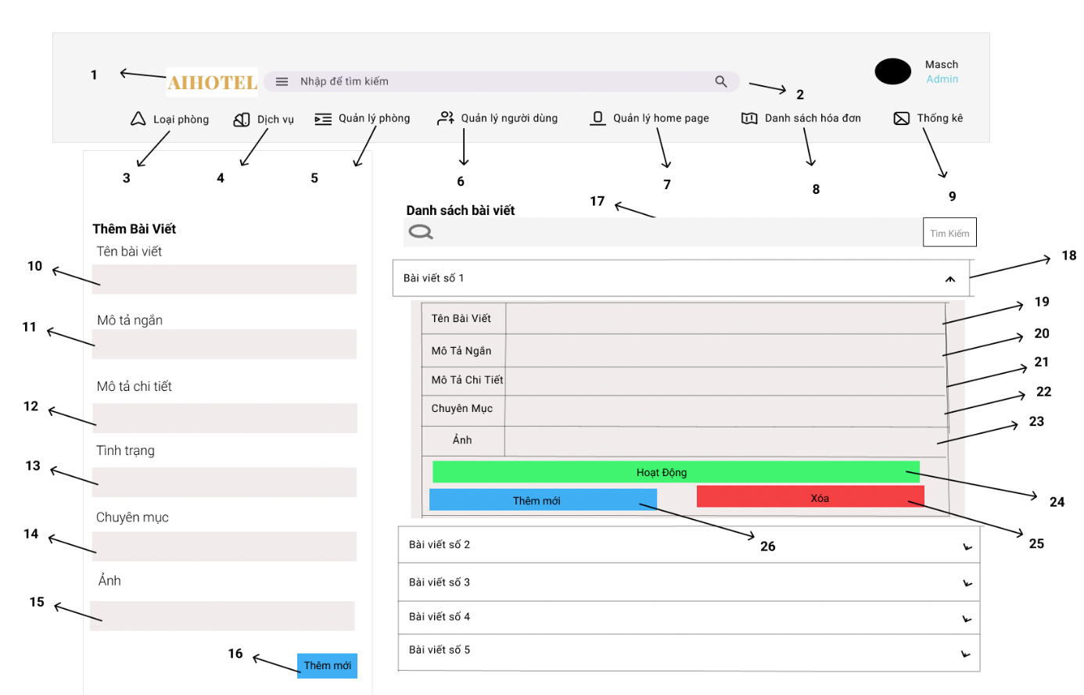

*Giao diện quản lý bài viết*

**2.20.2 Đặc điểm chi tiết**

|  |  |  |  |  |
| --- | --- | --- | --- | --- |
| **STT** | **Biểu mẫu** | **Kiểu dữ liệu** | **Hành động** | **Mục tiêu** |
| 1 | Tên khách sạn | Text | Xem | Hiển thị tên của khách sạn |
| 2 | Tìm kiếm | Textbox | Nhập | Nhập để tìm kiếm |
| 3 | Loại phòng | Button | Chọn | Nhấn để chuyển đến trang quản lý loại phòng |
| 4 | Dịch vụ | Button | Chọn | Nhấn để chuyển đến trang quản lý dịch vụ |
| 5 | Quản lý phòng | Button | Chọn | Nhấn để chuyển đến trang quản lý phòng |
| 6 | Quản lý người dùng | Button | Chọn | Nhấn để chuyển đến trang quản lý người dùng |
| 7 | Quản lý homepage | Button | Chọn | Nhấn để chuyển đến trang quản lý homepage |
| 8 | Danh sách hóa đơn | Button | Chọn | Nhấn để chuyển đến trang quản lý hóa đơn |
| 9 | Thống kê | Button | Chọn | Nhấn để chuyển đến trang quản lý thống kê |
| 10 | Tên bài viết | Textbox | Nhập | Nhập tên bài viết |
| 11 | Mô tả ngắn | Textbox | Nhập | Nhập mô tả ngắn bài viết |
| 12 | Mô tả chi tiết | Textbox | Nhập | Nhập mô tả chi tiết bài viết |
| 13 | Tình trạng | Textbox | Nhập | Nhập tình trạng bài viết |
| 14 | Chuyên mục | Textbox | Nhập | Nhập chuyên mục bài viết |
| 15 | Ảnh | Image | Nhập | Nhập ảnh bài viết |
| 16 | Thêm mới | Button | Chọn | Nhấn để thêm mới bài viết |
| 17 | Tìm kiếm | Textbox | Nhập | Nhập để tìm kiếm |
| 18 | Bài viết | Button | Chọn | Chọn để xem bài viết |
| 19 | Cột tên bài viết | Table column | Xem | Hiển thị cột tên bài viết |
| 20 | Cột mô tả ngắn | Table column | Xem | Hiển thị cột mô tả ngắn |
| 21 | Cột mô tả chi tiết | Table column | Xem | Hiển thị cột mô tả chi tiết |
| 22 | Cột chuyên mục | Table column | Xem | Hiển thị cột mô tả chuyên mục |
| 23 | Cột ảnh bài viết | Table column | Xem | Hiển thị cột ảnh bài viết |
| 24 | Hành động | Button | Chọn | Nhấn để chuyển đổi tình trạng bài viết |
| 25 | Xóa | Button | Chọn | Nhấn để xóa bài viết |
| 26 | Thêm mới | Button | Chọn | Nhấn để chỉnh sửa bài viết |

**2.21 Giao diện thống kê**

**2.21.1 Bản mẫu thống kê doanh thu**

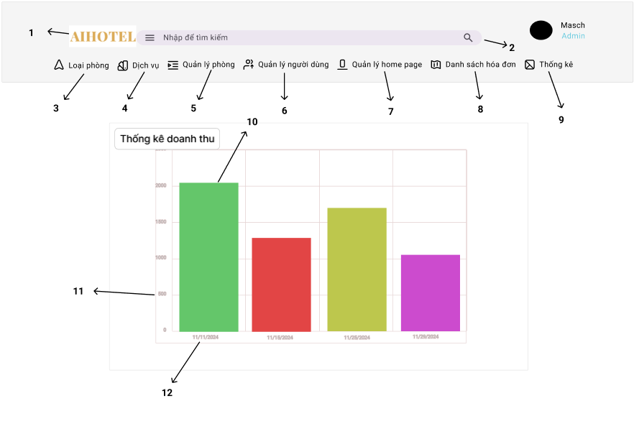

*Thống kê doanh thu*

**2.20.2 Đặc điểm chi tiết**

|  |  |  |  |  |
| --- | --- | --- | --- | --- |
| **STT** | **Biểu mẫu** | **Kiểu dữ liệu** | **Hành động** | **Mục tiêu** |
| 1 | Tên khách sạn | Text | Xem | Hiển thị tên của khách sạn |
| 2 | Tìm kiếm | Textbox | Nhập | Nhập để tìm kiếm |
| 3 | Loại phòng | Button | Chọn | Nhấn để chuyển đến trang quản lý loại phòng |
| 4 | Dịch vụ | Button | Chọn | Nhấn để chuyển đến trang quản lý dịch vụ |
| 5 | Quản lý phòng | Button | Chọn | Nhấn để chuyển đến trang quản lý phòng |
| 6 | Quản lý người dùng | Button | Chọn | Nhấn để chuyển đến trang quản lý người dùng |
| 7 | Quản lý homepage | Button | Chọn | Nhấn để chuyển đến trang quản lý homepage |
| 8 | Danh sách hóa đơn | Button | Chọn | Nhấn để chuyển đến trang quản lý hóa đơn |
| 9 | Thống kê | Button | Chọn | Nhấn để chuyển đến trang quản lý thống kê |
| 10 | Cột doanh thu | Column | Xem | Hiển thị cột doanh thu |
| 11 | Giá tiền | Text | Xem | Hiển thị giá tiền theo mốc |
| 12 | Ngày thống kê | Date | Xem | Hiển thị ngày của doanh thu đó |

**2.21.1 Bản mẫu thống kê số lượng phòng thuê**

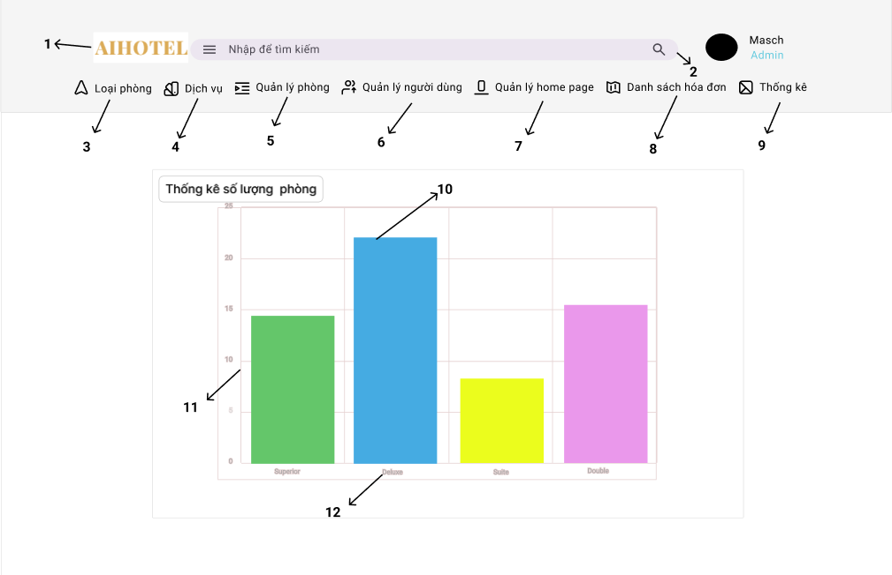

*Thống kê số lường phòng thuê*

**2.20.2 Đặc điểm chi tiết**

|  |  |  |  |  |
| --- | --- | --- | --- | --- |
| **STT** | **Biểu mẫu** | **Kiểu dữ liệu** | **Hành động** | **Mục tiêu** |
| 1 | Tên khách sạn | Text | Xem | Hiển thị tên của khách sạn |
| 2 | Tìm kiếm | Textbox | Nhập | Nhập để tìm kiếm |
| 3 | Loại phòng | Button | Chọn | Nhấn để chuyển đến trang quản lý loại phòng |
| 4 | Dịch vụ | Button | Chọn | Nhấn để chuyển đến trang quản lý dịch vụ |
| 5 | Quản lý phòng | Button | Chọn | Nhấn để chuyển đến trang quản lý phòng |
| 6 | Quản lý người dùng | Button | Chọn | Nhấn để chuyển đến trang quản lý người dùng |
| 7 | Quản lý homepage | Button | Chọn | Nhấn để chuyển đến trang quản lý homepage |
| 8 | Danh sách hóa đơn | Button | Chọn | Nhấn để chuyển đến trang quản lý hóa đơn |
| 9 | Thống kê | Button | Chọn | Nhấn để chuyển đến trang quản lý thống kê |
| 10 | Cột loại phòng | Column | Xem | Hiển thị cột phòng |
| 11 | Số lượng phòng | Text | Xem | Hiển thị số lượng phòng theo mốc |
| 12 | Tên loại phòng | Text | Xem | Hiển thị tên loại phòng |